

UNIVERSIDAD ESTATAL DEL SUR DE MANABÍ

FACULTAD DE CIENCIAS TÉCNICAS

CARRERA DE TECNOLOGÍAS DE LA INFORMACIÓN

PROYECTO DE TITULACIÓN PREVIO A LA OBTENCIÓN DEL TÍTULO DE

INGENIERO EN TECNOLOGÍAS DE LA INFORMACIÓN

TEMA

APLICACIÓN MÓVIL DE GESTIÓN DE PROCESOS PARA EL REGISTRO DE PACIENTES Y CITAS MÉDICAS EN EL CENTRO DE SALUD RURAL “LA AMÉRICA”

AUTOR

ZAVALA REYES EDILSON XAVIER

TUTOR

ING. JULIO PEDRO PALADINES MORAN, MG

JIPIJAPA – MANABÍ – ECUADOR

2024

# 

# DEDICATORIA

Dedico este proyecto de tesis a todas las personas que han sido los pilares a lo largo de todo este proceso académico, brindado su apoyo incondicional y sus buenos deseos.

A mi familia, mamá, papá, hermano y a mi tía julia, quienes han sido el motor de este valioso logro. A mis compañeros futuros ingenieros del país, por ese apoyo y cariño que me brindaron a lo largo de estos años.

Por último, dedico a mis abuelitos Gregorio y Barbara quien amo con todas mis fuerzas. El presente proyecto es el resultado del gran esfuerzo colectivo de todos aquellos que me han acompañado antes y durante en este viaje. A todos ustedes, les dedico este logro.

Zavala Reyes Edilson Xavier

# AGRADECIMIENTOS

# RESUMEN

# ASTRACT

**ÍNDICE**

DEDICATORIA 2

AGRADECIMIENTOS 3

RESUMEN 3

ASTRACT 3

TITULO 12

1. CAPÍTULO I. ASPECTOS GENERALES 13

1.1. INTRODUCCIÓN 13

1.2. Problema de investigación 15

1.2.1. Planteamiento del problema científico 16

1.3. Formulación del problema 17

1.4. Definición del objeto 17

1.5. Objetivos 17

1.5.1. Objetivo General 17

1.5.2. Objetivos Específicos 18

1.6. Hipótesis 18

1.7. Variables 19

1.7.1. Variable Dependiente: 19

1.7.2. Variable Independiente: 20

1.8. Justificación 20

**2.** CAPÍTULO II: MARCO TEÓRICO 21

2.1. Antecedentes Investigativos 21

2.2. Fundamentación Teórica 29

2.2.1. Gestión de Procesos 30

2.2.2. Registro de Pacientes 30

2.2.3. Gestión de citas medicas 31

2.2.4. Requisitos básicos de un proceso 32

2.2.5. Aplicaciones móviles para centros de salud 33

2.2.5.1. Aplicación móvil para el Hospital Militar I DE Piura 33

2.2.5.2. Aplicación móvil para la visualización de información en una entidad de salud………………………………………………………………………………..34

2.2.5.3. Aplicación móvil para la visualización de información en una entidad de salud………………………………………………………………………………...35

2.2.6. Aplicaciones Móviles 36

2.2.7. Tipos de aplicaciones móviles 37

2.2.7.1. Aplicaciones nativas 38

2.2.7.2. Aplicaciones híbridas 38

2.2.7.3. Aplicaciones web progresivas 39

2.2.8. Arquitectura Modelo-Vista-Controlador (MVC) 40

2.2.9. Usabilidad en aplicaciones móviles 42

2.2.9.1. Estándares de Usabilidad 43

2.2.10. Modelo de Usabilidad 45

2.2.11. Diseño de interfaz 46

2.2.12. Lenguaje de programación para la aplicación móvil 47

2.2.12.1. Dart 47

2.2.13. Herramientas para el desarrollo de la aplicación móvil 49

2.2.13.1. Visual Studio Code 49

2.2.13.2. Android Studio 50

2.2.13.3. Flutter 52

2.2.14. FireBase 53

2.3. Marco conceptual 55

2.4. Bases legales, normativas y estándares. 59

2.4.1. Ley general de la salud del ecuador 59

2.4.2. Ley orgánica de protección de datos 60

2.4.3. Reglamento General de Protección de Datos (GDPR) 61

2.4.4. Normas de Seguridad de la Información 62

3. CAPÍTULO III. MARCO METODOLÓGICO 63

3.1. Métodos 63

3.1.1. Método Bibliográfico – documental 63

3.1.2. Método Analítico- Sintético 63

3.1.3. Método Estadístico – Matemático 64

3.1.4. Método Inductivo – Deductivo 64

3.1.5. Método hipotético- deductivo 64

3.2. Técnicas de recolección de datos 65

3.2.1. Cuestionario 65

3.2.2. Entrevista 65

3.3. Población y Muestra 66

3.3.1. Población 66

3.3.2. Muestra 67

3.4. Análisis e interpretación de los resultados 67

4. CAPÍTULO IV: APORTE/PROPUESTA 76

4.1. Estudio de necesidades y Análisis de Requerimiento 76

4.2. Análisis de requerimientos 77

4.3. Requerimientos de Hardware y Software 78

4.4. Diseño de la solución Tecnológica 78

4.4.1. Prototipado 83

4.4.2. Simulación, pruebas y evaluación 86

4.4.3. Implementación 87

5. CAPÍTULO V: ASPECTOS ADMINISTRATIVOS 87

5.1. Presupuesto/Recursos: Humanos, Materiales, Financieros 87

5.1.1. Infraestructura 87

5.1.2. Humano 87

5.1.3. Materiales 88

5.1.4. Tecnológico 88

5.1.5. Financieros 88

5.2. Cronograma de Actividades. Diagrama de Gantt 89

5.3. Conclusiones 90

5.4. Recomendaciones 91

BIBLIOGRAFÍA 92

**ÍNDICE DE FIGURAS**

Figura 1 Requisitos del proceso 22

Figura 2 Clasificación de Aplicaciones Móviles 31

Figura 2 Arquitectura del modelo MVC 31

Figura 4 Framework de usabilidad (ISO 9241-11) 36

Figura 5 Modelo de relación de usabilidad 38

Figura 6 Logo de Dart 40

Figura 7 Logo de Visual Studio Code 41

Figura 8 Android Studio 47

Figura 9 Logo de Flutter 42

Figura 10 Logo de FireBase 46

ÍNDICE DE TABLAS

Tabla 1 Categorías de aplicaciones móviles 32

Tabla 2 Ejemplos de los tipos de aplicaciones 34

Tabla 3 Comparación de aplicaciones móviles 35

Tabla 4 Atributos de aplicaciones móviles 37

Tabla 5 Distribución de servidores web 46

Tabla 6 Habitantes de la América 62

Tabla 7 Uso de aplicaciones móviles 63

Tabla 8 Registro de pacientes 64

Tabla 9 Registro de pacientes 65

Tabla 10 Herramienta tecnológica 66

Tabla 11 Solución tecnológica 67

Tabla 12 Aplicación móvil 68

Tabla 13 Satisfacían habitantes 69

Tabla 14 Requerimientos de una aplicación móvil en celulares 71

Tabla 15 Requerimientos de una aplicación móvil en laptops 71

Tabla 16 Presupuesto usado en el proyecto 80

ÍNDICE DE ILUSTRACIONES

Ilustración 1 Aplicación móvil Hospital Militar I DE Piura 35

Ilustración 2 Aplicación móvil para entidad medica 36

Ilustración 3 Aplicación móvil “Jema Dental” 37

Ilustración 4 Habitantes de la América 69

Ilustración 5 Uso de aplicaciones móviles 70

Ilustración 6 El registro de pacientes 71

Ilustración 7 Eficiencia del registro de pacientes 72

Ilustración 8 Herramienta tecnológicas 73

Ilustración 9 Propuesta de solución tecnológica 74

Ilustración 10 Implementación de aplicación móvil 75

Ilustración 11 Satisfacción de la parroquia 76

Ilustración 12 Modelo de procesos de la aplicación móvil 80

Ilustración 13 Diseño del caso de uso paciente 81

Ilustración 14 Diseño del caso de uso Doctores 82

Ilustración 15 Diseño del caso de uso Administrador 83

Ilustración 16 Diseño de la base de datos de manera relacional 85

Ilustración 17 Diseño de la interfaz de Bienvenida de Salud Fácil 86

Ilustración 18 Diseño de la interfaz del Login de Salud Fácil 86

# TITULO

APLICACIÓN MÓVIL DE GESTION DE PROCESOS PARA EL REGISTRO DE PACIENTES Y CITAS MEDICAS EN EL CENTRO DE SALUD RURAL “LA AMÉRICA”

# CAPÍTULO I. ASPECTOS GENERALES

## INTRODUCCIÓN

La presente investigación, tiene como objetivo principal el desarrollar e implementar una aplicación móvil de gestión de procesos para el registro de pacientes y citas médicas en el centro de salud rural “LA AMÉRICA”. En la actualidad, las aplicaciones móviles han transformado la manera en que interactuamos con la tecnología, permitiendo la creación de software adaptado a dispositivos como teléfonos móviles y tabletas. Estas herramientas son fundamentales en nuestra vida diaria, simplifican actividades al convertir códigos en elementos visuales que facilitan acciones específicas.

Este proyecto se enfoca en la necesidad de mejorar la eficiencia y accesibilidad de los servicios de atención médica en el entorno rural, utilizando la tecnología móvil como herramienta para optimizar la gestión de registros y citas médicas.

La metodología que se empleará es una investigación de campo usando como base métodos de investigación los cuales hacen posible un marco ágil de desarrollo de software que iniciará con el análisis de los requisitos y se seguirá con ciclos cortos de desarrollos interactivos. Estos ciclos permitirán evaluaciones continuas para garantizar la satisfacción del cliente y la adaptación a sus necesidades específicas en el Centro de Salud Rural "La América".

Esta iniciativa promoverá una comunicación más fluida entre los pacientes y el personal médico, contribuyendo así a una atención médica más integral y centrada en el paciente en áreas rurales.

De este modo, los objetivos específicos incluyen la automatización de procesos administrativos, la mejora de la accesibilidad a la información de citas médicas, y la garantía de la confidencialidad y seguridad de los datos. A continuación, se describe cada capítulo a abordar dentro del proyecto de titulación:

Capítulo I, dentro de este primer capítulo se describes los aspectos generales constituido por introducción, planteamiento del problema científico, formulación del problema, definición del objeto, preguntas derivadas, hipótesis, definición de variables y justificación de la propuesta planteada.

Capítulo II, en este capítulo está constituido por la fundamentación teórica, constituida por los antecedentes investigativos de proyectos, revistas ya artículos relacionados al tema, rigiéndose siempre en las bases legales, normativas y sentando cada uno de los estándares para realizar el presente proyecto.

Capítulo III, en este capítulo se describe el marco metodológico que guía a la investigación, está constituido por el tipo de investigación, los diversos métodos empleados, población y muestra la cual ayudo a recopilar datos cualitativos esenciales para el respectivo análisis e interpretación de los resultados.

Capítulo IV, en este capítulo se plantea la propuesta del proyecto de investigación en la cual se lleva a cabo la implementación de una aplicación móvil la gestión de procesos registro de pacientes y citas médicas, en la cual se encuentra presente el estudio de necesidades y el respectivo análisis de requerimientos; Seguido del diseño de la solución tecnológica, prototipo, simulación, pruebas, evaluación y al finalizar este capítulo se presenta la implementación.

Capítulo V, en el último capítulo se especifican los recursos empleados en la investigación, el presupuesto invertido y posteriormente el cronograma, detallando con debida claridad el tiempo en el que se desarrolló cada una de las actividades del proyecto citadas en el diagrama de Gantt, para cerra este capítulo se describen las experiencias a través de las conclusiones y recomendaciones del presente proyecto.

Capítulo VI: Finalmente en el epilogo de la investigación se encuentra la bibliografía y anexos del proyecto.

## Problema de investigación

## Planteamiento del problema científico

A nivel global, la implementación de tecnologías en el sector de la salud ha sido una tendencia en aumento, impulsada por la necesidad de mejorar la accesibilidad, eficiencia y calidad de los servicios médicos. Sin embargo, en muchos contextos rurales, estas innovaciones aún no se han implementado de manera efectiva. Esta brecha en la atención médica rural representa un desafío significativo para la mejora de los servicios de salud brindados en áreas remotas y subtendidas.

Según datos del Ministerio de Salud Pública de Ecuador, aproximadamente el 20% de la población ecuatoriana vive en áreas rurales, donde el acceso a estos servicios tecnológico es limitado. Además, estudios han demostrado que con la implementación de sistemas electrónicos de registros médicos se puede reducir errores hasta en un 80%, mejorando la eficiencia operativa en un 30%, aumentando así la tendencia hacia la modernización en el sector rural.

En Manabí, específicamente en el Cantón jipijapa dentro del Centro de Salud Rural "La América", se realizó un análisis específico sobre los procesos médicos tales como la gestión manual de registros de pacientes y citas médicas, lo cual demostró ser ineficiente y propensa a errores, para corroborar la legitimidad de esta acción, se lo hizo por medio de las encuestas en las cuales se evidencio que el manejo incorrecto causa conmoción y malestar. Todo esto es debido a la falta de un sistema tecnológico dedicado lo termina generando un impacto negativo en la calidad y de los servicios de salud que se brinda a la comunidad local.

La importancia de abordar esta problemática radica en la necesidad de mejorar esta atención médica en este centro de salud y en áreas rurales similares. Tomando como punto de partida las cifras mencionadas anteriormente sobre el impacto de las tendencias tecnológicas en nuestro país, de esta manera se justifica la realización de la presente investigación como una contribución vital. Ayudando así a la comunicación de los profesionales de la salud con los habitantes, optimizando cada uno de los recursos disponibles dentro de esta comunidad rural para su modernización.

.

## Formulación del problema

¿De qué manera una aplicación móvil, ayudara a los residentes de la parroquia rural “La América”, ¿a optimizar registros y citas médicas?

## Definición del objeto

El objeto de estudio de la presente investigación que se presenta es realizar una aplicación móvil de gestión de procesos para el registro de pacientes y citas médicas en el centro de salud rural “LA AMÉRICA”, de la ciudad de jipijapa.

## Objetivos

### Objetivo General

Implementar una aplicación móvil de gestión de procesos para el registro de pacientes y citas médicas en el centro de salud rural “LA AMÉRICA”.

### Objetivos Específicos

* Analizar los requisitos funcionales y no funcionales de la aplicación en colaboración con el personal médico del Centro de Salud "La América".
* Determinar los requerimientos técnicos disponibles para el desarrollo de la aplicación móvil.
* Desarrollar las funcionalidades de la aplicación móvil necesarias para el registro de pacientes y citas médicas.

**Pregunta/as científicas o hipótesis`**

¿Cuál será el impacto de la implementación del aplicativo3 móvil en la accesibilidad de los servicios de salud para la comunidad local en el entorno rural?

## Hipótesis

La implementación de aplicación móvil de gestión de procesos para el registro de pacientes y citas médicas en el centro de salud rural “LA AMÉRICA”, buscara optimizar cada uno de estos procesos, aumentando así la accesibilidad de los servicios de salud pública para la parroquia, usando como medio un dispositivo móvil lo cual supone una nueva experiencia en los pacientes al facilitar la programación de citas y el seguimiento de tratamientos médicos. No obstante, se presentarán desafíos en el proceso de adaptación y uso de la aplicación móvil por parte de los actores como lo son el personal administrativo, médicos y pacientes, los cuales requieren de estrategias claves de capacitación, seguidos de una guía de apoyo adecuado para la superación del manejo de la aplicación móvil. Se espera que esta logre promover una comunicación más fluida, formada para la coordinación efectiva entre pacientes y profesionales de la salud, contribuyendo así a la optimización de la atención médica en un entorno rural.

## Variables

### Variable Dependiente:

* Gestión de procesos

### Variable Independiente:

* Aplicación móvil

## **Justificación**

La presente investigación denominada “Aplicación móvil de gestión de procesos para el registro de pacientes y citas médicas en el centro de salud rural “LA AMÉRICA” es crucial, teniendo en sus objetivos la mejora de la experiencia de atención medica tanto de los usuarios como del personal de trabajo.

Y no es para menos, ya que las aplicaciones facilitan la vida de nosotros los usuarios, promoviendo la interconectividad, sumergiéndonos en una nueva experiencia yendo desde la adquisición de productos hasta el pago de servicios en línea. Las aplicaciones móviles son la razón por la cual la mayoría de las personas pasamos cada vez más tiempo en nuestros teléfonos.

Desde una perspectiva teórica, esta investigación contribuirá al campo de la salud digital y la tecnología móvil aplicada a la atención médica en entornos rurales. Se basa en teorías de gestión de la información y tecnologías de la comunicación, que sugieren que la digitalización de procesos puede mejorar la eficiencia operativa y la calidad de los servicios de salud.

Desde un enfoque práctico, esta investigación aborda una necesidad real y urgente en este Centro de Salud rural. La gestión manual de registros y citas médicas ha demostrado ser ineficiente y propensa a errores, lo que afecta negativamente la calidad y accesibilidad de los servicios de salud para la comunidad local.

Esta investigación tiene una alta relevancia, ya que busca mejorar el acceso a servicios de salud de calidad para una comunidad rural que enfrenta desafíos significativos en este sentido. Por otro lado, la relevancia social de esta investigación radica en su contribución directa a la modernización sentando las bases para futuras mejoras en el campo de la salud rural en Ecuador.

# CAPÍTULO II: MARCO TEÓRICO

## Antecedentes Investigativos

En Santiago de chile, se realizó una investigación titulada “propuesta de mejora al prototipo de una aplicación móvil de apoyo a la gestión de la demanda de atención de urgencia” Recalca el problema de la demanda de atención de urgencia en Chile se debe en parte a la falta de acceso a información efectiva que ayude a la población sobre la utilización del sistema de salud. Dentro del contexto del desarrollo de herramientas digitales en salud, se propone la evaluación del prototipo de una aplicación móvil que otorgará educación e información a la población, y la orientará para optimizar la utilización del sistema de salud.

El objetivo es evaluar los atributos y funcionalidades de este prototipo y proponer mejoras con el fin de aumentar su factibilidad y usabilidad. Métodos: La evaluación fue realizada por expertos utilizando la técnica Delphi e incorporando algunos métodos estadísticos. Resultados: Los expertos informan que debe producirse mejoras en las funcionalidades asociadas a la orientación remota que otorga la app. En el desarrollo del producto final igualmente deben incluirse elementos educativos y mapeo de los establecimientos de salud. Discusión: Una aplicación móvil para orientación diagnóstica, educación y derivación es factible de desarrollar, pero requiere avanzar en madurez e incorporar mayores procesos de evaluación y monitoreo, sobre todo de su usabilidad, (Fredes Natalia A. Burattini, 2020).

En Lima – Perú dentro de la Universidad tecnológica del Perú se planteó el siguiente trabajo de investigación el cual está dirigido para un centro médico que conlleva a la implementación un sistema móvil de gestión de historias clínicas para el centro médico Los Jardines, que permitirá la automatización de los procesos correspondientes a la gestión de historias clínicas y servirá de apoyo para que se tomen decisiones eficientemente en este centro médico. Para ello se hizo un estudio de campo y recopilación de información donde se realizaron reuniones con el dueño del centro médico para entender la problemática que los aquejaba. La metodología empleada para esta investigación son las siguientes, en la dirección de proyectos la guía PMBOK, en conjunto para desarrollar el sistema usaremos la metodología RUP.

La tecnología utilizada para la construcción de este sistema móvil será trabajada en lenguaje Java, MySQL como base de datos, servidor web Apache y en plataforma Android. El resultado obtenido de este sistema móvil permitirá a la información de historias clínicas estar centralizada, y se tendrá un eficiente control en la gestión, evitando que la información se pierda, este sistema móvil podrá ser accedido desde teléfonos inteligentes o tabletas. Las conclusiones respecto a esta investigación es que este sistema permitirá optimizar los tiempos respecto la extracción de información, se percibirá un mejor servicio para atender al paciente, se reducirán costos en materiales de elaboración de historias clínicas, así como no habrá necesidad de ocupar ciertos espacios para almacenarlas (Castillo, A, & Luis A, 2018).

En Cali- Colombia se desarrolló un modelo con el tema “Desarrollo e implementación de un sistema de generación y control de citas médicas Mediante el Uso de Android, Aplicaciones Windows y Web Empleando XAMARIN, SQL WEBSERVICES e INFRANGISTICS Bajo la Plataforma .NET y JAVA para la Clínica Los Rios en la ciudad de Cali” con el obejtivo de realizar la optimización de la atención médica a los pacientes a través de un sistema móvil de agendamiento de citas médicas y un sistema web de control de citas que permitirá dinamizar los procesos internos de la clínica Los Ríos y reducir los tiempos de espera de los pacientes.

El sistema móvil fue desarrollado en Android y el sistema web se encuentra desarrollado en jsp utilizando zk como framework, además se utilizó una base de datos SQL Server Express lo que permite tener un sistema escalable, moderno, orientado a la nube y seguro. La metodología RUP ha permitido llevar un control en cada fase del proyecto pudiendo así llegar a un correcto funcionamiento del sistema, asegurando un adecuado mantenimiento en el futuro y logrando la satisfacción de los usuarios.

Se concluyó que los beneficios más importantes que se obtendrán con el sistema será la satisfacción de sus pacientes y la mejor organización de procesos internos de la clínica en lo que respecta al agendamiento de citas médicas, siendo esta una ventaja relevante sobre el presente sector de salud pública y privada que existe en Colombia donde aún es insuficiente la automatización de estos procesos (Trelles-Avila W, 2020).

En Lima - Perú, se presentó la circular “Metodologías ágiles en la implementación de una aplicación móvil para la gestión de citas en la clínica dental “PERIO DENT” - HUANCAYO fue desarrollada en el área de Ingeniería de Sistemas y tiene como objetivo determinar la influencia de la implementación de una aplicación móvil con las metodologías ágiles en la Gestión de Citas en la Clínica Dental “PERIO DENT” – Huancayo, con el desarrollo de este trabajo de investigación se obtuvo una mejora en la Gestión de Citas el cual fue innovador, capaz de permitir que los pacientes de la Clínica Dental PERIO DENT tengan la facilidad de reservar una cita en cualquier momento del día y en cualquier lugar; gestionándose mediante un sistema administrador que asegura la integridad y consistencia de los datos ingresados.

Así mismo se consiguió elaborar las interfaces del sistema propuesto para la Clínica Dental PERIO DENT, cuyo alcance fue la Gestión de Citas, la asignación de horarios y disponibilidad de citas. Se comprobó la interacción y actualización de los horarios de los odontólogos a través de la comunicación con la aplicación móvil. Durante el desarrollo de la investigación se verificó que la aplicación móvil muestra información actualizada de la clínica a través de la web services. Se elaboró un marco conceptual en el cual se describen los diferentes términos informáticos empleados a lo largo de la tesis para una mejor comprensión del documento.

Pará un mejor análisis de la investigación, se realizó un estudio de factibilidad técnica, económica y operativa. La investigación determinó que el 85.45% de los odontólogos les gustaría implementar un sistema de información, y al 67.57% le gustaría que fuese mediante una aplicación móvil. Además, el 74% de los pacientes prefirió reservar a través de una aplicación móvil. Por otra parte, se determinó que la inversión sería de S/, 10 950. Luego de estos resultados se concluyó que la Tesis fue viable (Huaylinos G. & Enrique G., 2017).

NACIONALES

En Ambato– Ecuador, el presente proyecto de investigación tiene como objetivo desarrollar una aplicación web móvil para la gestión integral del consultorio odontológico “CREART”, en la ciudad de Am bato, para solucionar los problemas encontrados ya que en este se lleva la información de los pacientes de forma manual, razón por la cual se genera perdida de documentación y duplicidad de información. En el desarrollo de este proyecto, se utilizó el paradigma cualitativo-cuantitativo, para la obtención de información relevante se aplicó una investigación de campo mediante entrevistas y encuestas a los odontólogos y pacientes del consultorio odontológico “CREART”, la investigación bibliográfica se aplicó para la elaboración de la fundamentación teórica, recabando información en repositorios, artículos científicos, proyectos y libros. La metodología escogida para el desarrollo de la aplicación web móvil fue SCRUM, misma que tiene una gran flexibilidad y adaptabilidad a cambios, características por las cuales fue el pilar fundamental para el desarrollo de la propuesta de solución. La propuesta de solución está orientada a mejorar el manejo del historial clínico de los pacientes, la automatización del agendamiento de citas y la administración de los empleados del consultorio, con el fin de mejorar la organización, disminuir la pérdida de documentación, la duplicidad de información de los pacientes y también mejorar el tiempo de atención a los pacientes del consultorio odontológico “CREART”, (Castro Robles & Fernando Daniel, 2023).

En Guayaquil - Ecuador, dentro del Instituto Superior Tecnológico Bolivariano, se llevó a cabo un proyecto como parte del repositorio de revistas de esta institución. Esta investigación busca resolver la problemática presente en el Centro de Salud “Trinitaria 2”. Actualmente, la institución utiliza Call Centers para la gestión de agendamiento de citas médicas de los pacientes. Sin embargo, los métodos actuales empleados para dicho agendamiento son deficientes, ya que no se pueden obtener citas médicas a corto plazo debido al incremento de pacientes en el centro de salud. Como resultado, los administradores extienden las citas médicas a largo plazo, lo que genera un enorme malestar y descontento entre los pacientes.

Como solución, se propuso el diseño de una página web multiplataforma. Con esta nueva herramienta, tanto los usuarios como los administradores del Centro de Salud “Trinitaria 2” se beneficiarán al poder llevar un mejor control y brindar una atención rápida, eficaz, oportuna y segura, obteniendo grandes ventajas. Finalmente, se concluyó con la realización del diseño de la página web para las diferentes plataformas, que será de gran ayuda para los usuarios, ya que permitirá agendar citas médicas de manera eficiente utilizando una computadora o cualquier dispositivo, (IL Miranda Pinela, 2020).

En Quito - Ecuador dentro de la revista científica se presentó un trabajo de investigación que se basa en el diseño e implementación de una aplicación móvil multiplataforma en la clínica "Rebirth Clinic" de la ciudad de Quito con el fin de mejorar la gestión y control de los pacientes de rinoseptoplastia. La investigación fue desarrollada utilizando un enfoque cuantitativo mixto y la metodología ágil de desarrollo de software Extreme Programming. La aplicación móvil se creó utilizando tecnologías como React Native para el diseño de la interfaz del usuario, Laravel para añadir funcionalidad en el servidor y para la comunicación entre los componentes de la aplicación se empleó una API REST.

Para evaluar el impacto de la aplicación móvil en la satisfacción del paciente se recolectaron datos mediante técnicas como entrevistas al personal médico, encuestas realizadas a los pacientes y la observación experimental en los procesos de la clínica, además, se llevó a cabo un estudio correlacional donde un grupo de pacientes denominado Grupo 1 siguió el proceso de atención al paciente quirúrgico de forma convencional, mientras que el Grupo 2 utilizó la aplicación móvil. Los resultados indicaron que la aplicación móvil generó un impacto significativo en la experiencia de agendar citas médicas, reduciendo el tiempo requerido en un 80%.

Además, la comunicación entre médico-paciente mejoró un 51.70% logrando obtener respuestas más rápidas y precisas por el cirujano encargado de la operación. Asimismo, surgió un aumento del 112% en la disponibilidad de indicaciones médicas, permitiendo acceder a videos con información detallada sobre su proceso de recuperación, lo que permite tomar medidas preventivas y mejorar el bienestar, (APM Olivero & RJC Párraga, 2023).

**LOCALES**

En el Repositorio Digital de la Universidad Laica Eloy Alfaro de Manabí, Manta-Ecuador, se analizó la tesis de grado titulado “Desarrollo e implementación de un sistema informático para la gestión de citas médicas en el consultorio dental "divino niño".

Este proyecto está basado en una propuesta sobre un sistema informático para el consultorio dental "divino niño" ubicado en av. las palmas y las acacias entre Altamira, manta - Manabí, este sistema informático permitirá automatizar y mejorar los procesos relacionados con la gestión de citas médicas (gestión de pacientes, radiografías, historia clínica, odontogramas de patologías actuales y tratamientos realizados, indicadores de salud bucal, recetas, entre otros). este sistema debe seguir el plan de desarrollo que fue realizado para una plataforma de escritorio agregando una aplicación móvil,

En base a los resultados se puede afirmar que el desarrollo e implementación de la propuesta se adapta a las necesidades y soluciones los problemas presentados e Investigados en el consultorio dental, además de ser una excelente alternativa para los procesos referentes a la administración de información de pacientes de une manera confiable, eficiente, integra y siempre disponible, (Moreira ALexis & Palacios Rolando D, 2017).

En el Repositorio Digital de la Universidad Estatal del sur de Manabí, se analizó la tesis de grado titulado “Desarrollo E Implementación De Software Para La Gestión De Control De Historias Clínicas Odontológicas Del Consultorio Divino Niño De La Ciudad De Portoviejo”, teniendo como objetivo principal implementar un software para la gestión de control de historias clínicas odontológicas. La metodología a utilizar fue el método deductivo para lograr la respectiva propuesta que es la implementación de un software de gestión y control.

Llegando a la conclusión que la mayoría de atención médica no cuenta con un sistema informático por esta razón es fundamental la creación de un software para agilizar los procesos en el centro odontológico y recomendado respaldar cada cierto periodo de tiempo la información en caso de tener inconvenientes con el sistema, mediante este respaldo ayudará a recuperar los datos de la clínica (Guevara A. Joselyn, 2019),

En el Repositorio Digital de la Universidad Laica Eloy Alfaro de Manabí, Manta-Ecuador, se analizó la tesis de grado titulado “Desarrollo e implementación de un sistema informativo y administrativo para la gestión odontológica de pacientes, aplicado a la clínica, "DENTISALUD". Este proyecto pretende insertar a la clínica dental "dentisalud" en un mundo tecnológico y sistematizado, en donde las aplicaciones informáticas formarán parte de esta sistematización, se pretende ser ejemplo para otras clínicas odontológicas en donde prevalezca la atención al cliente, resguardo de manera responsable de la información y ser un ente activo y positivo para la sociedad.

Al desarrollar e implementar un sistema informativo y administrativo para la gestión odontológica de pacientes en la clínica Dentisalud, los autores lograron crear un medio de comunicación entre este establecimiento de salud dental con los pacientes, a través del administrador web, la aplicación de escritorio, y la aplicación móvil, en donde al trabajar en conjunto se sistematiza el proceso de agendamiento de citas, registro del historial odontológico de pacientes bajo el formulario 033 y el registro de los datos obtenidos mediante el uso de las cámaras intraorales. (Roldan Alava Jean C, 2018)

En el Repositorio Digital de la Universidad Estatal del sur de Manabí, se analizó la tesis de grado titulado “Aplicación móvil para el control de citas y horarios en el consultorio odontológico Ashly cárdenas del cantón 24 mayo”, se recalca la importancia de la investigación la cual fue conocer los beneficios primordiales que aportan las aplicaciones móviles en los centros odontológicos con el propósito de tener una mejor organización en el control de citas y horarios, para brindar una buena atención a los pacientes. El objetivo consistió en desarrollar una aplicación móvil con el sistema operativo Android que funcione en los dispositivos tecnológicos y permita a los usuarios realizar proceso de reservación de cita odontológica seleccionando el día y la hora desde sus hogares.

En relación a la metodología, se utilizó el método de inducción – deducción y análisis – síntesis, que contribuyeron al desarrollo y brindaron información necesaria, también se llevó a cabo una investigación a través de técnica de recolección de datos de una población especifica de pacientes, los métodos estadísticos – matemáticos permitieron conocer los resultados donde se comprobó que un alto porcentaje estuvo de acuerdo con el desarrollo e implantación de la aplicación móvil. Además, en los resultados se constató la importancia de utilizar los dispositivos inteligentes, con la finalidad de recibir una atención de calidad y oportuna los pacientes del consultorio odontológico Ashly Cárdenas.

Se concluyó que una vez implementada la aplicación móvil los pacientes se sintieron satisfechos porque se tendrá un mejor agendamiento y control de las citas odontológicas. (Daysi Reyes, 2022).

De acuerdo a los antecedentes descritos anteriormente, el desarrollo e implementación de aplicaciones móviles en el sector de la salud ha demostrado ser una solución efectiva, mejorando la falta de acceso a información médica, gracias a la solución que se consigue al poder abordarla mediante el uso de estas soluciones tecnológicas, mejorando no solo la eficiencia en la programación de citas médicas si no erradicando procesos engorrosos de gestión de pacientes

A partir del análisis estudios previos, se destaca la relevancia global y nacional del uso de aplicaciones móviles en la gestión de historias clínicas y procesos médicos. Destacando así la importancia de integrar enfoques centrados en el usuario buscando siempre la integridad operatividad y seguridad de los datos.

## F**undamentación Teórica**

### Gestión de Procesos

En la actualidad, no se puede olvidar la influencia que tiene la TI, para elevar el desempeño empresarial, convirtiéndose en una herramienta ágil y operativa, que permite el protagonismo de la mejora en la gestión de los procesos. En este sentido, son imprescindibles las tecnologías de la información disponibles para dar soporte a un sistema de gestión, con un enfoque basado en procesos, (AG González & DM Caballero, 2019).

El sistema de Gestión de procesos médicos se caracteriza por el entendimiento, la visibilidad y el control de todos los procesos de una organización por parte de todos los participantes en cada uno de dichos procesos, todo ello con el fin de aumentar la eficiencia de la empresa y la satisfacción del cliente. (Maldonado, 2018)

Uno de los elementos que constituyen los datos, es la minería de procesos que generalmente están estructurados en modelos, que pueden variar desde un conjunto de información dura o manual, hasta sistemas de información complejos, totalmente automatizados o semiautomatizados. La mayoría de estos sistemas, recopilan los sucesos de forma estructurada y a esta información se le conoce en la literatura como registro/log de eventos, (AG González & DM Caballero, 2019).

#### Registro de Pacientes

Un registro de pacientes se define como un sistema organizado que utiliza métodos de los estudios observacionales para recopilar datos uniformes (clínicos o de otro tipo) con el fin de evaluar resultados específicos. Es útil, además, para alcanzar propósitos científicos, clínicos o de políticas de salud predeterminados, tales como describir la historia natural de la enfermedad, estimar la efectividad clínica o la relación de costo-efectividad de los productos o servicios de salud, medir o monitorizar la seguridad del paciente y el daño, así como la calidad de la atención. La base de datos correspondiente está constituida por el o los archivos derivados del registro, (MC Gonzalez-Bedat, 2017).

Los registros médicos de este nivel son creados por los métodos tradicionales ya sean escritos, dictados o transcritos. La necesidad de registrar la información referente a un paciente se considera un problema antiguo e importante en la Medicina. Los avances en esta dirección dependen de la posibilidad de contar con el soporte técnico adecuado, esta concepción ha ido variando con el tiempo a medida que aumenta el tamaño de los datos, (Albarracín R, 2018).

#### Gestión de citas medicas

Es un servicio de atención profesional otorgado por una clínica, hospital, consultorio público o privado, que permite el encuentro previamente acordado entre doctor y paciente dentro de una clínica, hospital o consultorio, con el fin determinar un diagnóstico y realizar un control o tratamiento para seguir, la enfermedad o problema de salud que afecta al paciente, fomentando tanto la gestión de solicitar las citaciones en el sistema de citas del sistema sanitario de la persona, como la consulta y el cambio o cancelación a petición de la persona, y el recordatorio mediante llamada saliente, (Palacios Ruiz, 2018).

El responsable de la calidad y veracidad de la atención es el Doctor o medico a cargo, que debe registrar los detalles y fechas de cada consulta efectuada, en una ficha clínica. Ya que dicha información del paciente será considerada como datos sensibles, de conformidad con lo establecido en el artículo 1 de la (Ley de Protección de Datos Personales, 2021).

La implementación de sistemas informáticos en el ámbito hospitalario ha introducido una revolución en la manera en que se maneja la información, optimizando tanto la recopilación como la accesibilidad de los datos clínicos, (MG Saltos-Sánchez, 2023).

En este sentido, recientes estudios, como el de (Feng, 2023), han enfatizado la importancia del procesamiento integral de la información hospitalaria, subrayando la capacidad de los sistemas informáticos para ofrecer una información veraz y una sincronización de datos en tiempo real.

### Requisitos básicos de un proceso

* Todos los procesos deben tener un responsable designado que asegure su cumplimiento y eficacia continuados.
* Todos los procesos claves y relevantes tienen que ser capaces de satisfacer los ciclos PDCA del siguiente gráfico.

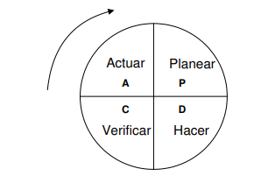Figura 1 Requisitos del proceso

Información adapta de (Barro, 2022), Elaborado por el autor: Edilson Xavier Zavala Reyes

Todos los procesos tienen que tener indicadores que permitan visualizar de forma gráfica la evolución de los mismos. Tienen que ser planificados en la fase P, tienen que asegurarse su cumplimiento en la fase D, tienen que servir para realizar el seguimiento en la fase C y tiene que utilizarse en la fase A para ajustar y/o establecer objetivos.

Todos los procesos tienen que ser auditados para verificar el grado de cumplimiento y eficacia de los mismos. Para esto es necesario documentarlos mediante procedimientos.

Es recomendable planificar y realizar periódicamente (aproximadamente tres años) una reingeniería de los procesos de gestión, claves y relevantes para 16 alcanzar mejoras espectaculares en determinados parámetros como costes, calidad, servicio y rapidez de respuesta. (Barro, 2022).

### Aplicaciones móviles para centros de salud

El uso de las tecnologías móviles para apoyar el logro de objetivos de salud tiene el potencial de transformar la prestación de servicios de salud en todo el mundo. Esto incluye los rápidos avances en el ámbito tecnológico y el crecimiento exponencial de las aplicaciones móviles, lo que conlleva nuevas oportunidades para la integración de la salud móvil en los servicios sanitarios. La calidad de estas apps es muy variable, tanto en contenidos como funcionalidades, muchas de ellas son de dudosa fiabilidad y la mayoría de ellas no están integradas en el sistema sanitario. Este crecimiento desordenado hace necesario establecer mecanismos de regulación que garanticen que estas aplicaciones se utilicen con seguridad, (Alonso-Arévalo, 2016).

#### Aplicación móvil para el Hospital Militar I DE Piura

El presente trabajo plantea como objetivo general es mejorar el proceso de reservas de citas médicas en el Hospital Militar I DE Piura con la implementación de un aplicativo móvil, además se determinó 3 indicadores que se utilizaron para el presente trabajo: tiempo de espera para realizar una reserva de citas médicas, tiempo promedio para registrar una reserva de cita médica y nivel de satisfacción para acceder a una reserva de cita médica. Por otra parte, las metodologías implementadas son de tipo de investigación aplicada, además se emplea el diseño experimental del tipo pre-experimental, (Cerna Tirado & Wilmer Jose, 2020).

Se realizo las mediciones de los indicadores en el pre-test y post-test, para obtener nuestros resultados donde se obtuvo que con el uso del aplicativo móvil se redujo el tiempo de espera en un 84%, de igual manera se redujo el tiempo promedio para registrar una reserva en un 54%, por último, en el nivel de satisfacción se obtiene una mejora del 58% para acceder a una reserva con el uso del aplicativo móvil.

En conclusión y de acuerdo a los resultados mostrados nos indica que con el uso del aplicativo móvil si mejora el proceso de reserva de citas médicas en el Hospital Militar I DE Piura (Cerna Tirado & Wilmer Jose, 2020).

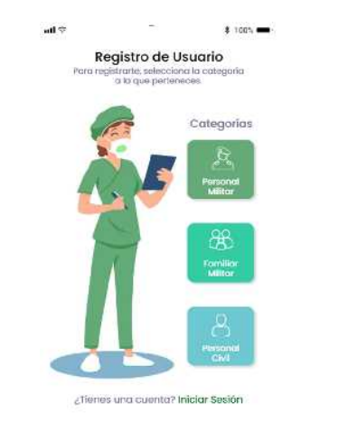Ilustración 1 Aplicación móvil Hospital Militar I DE Piura

Información adapta de (Cerna Tirado & Wilmer Jose, 2020).Elaborado por el autor: Edilson Xavier Zavala Reyes

#### Aplicación móvil para la visualización de información en una entidad de salud.

Se diseñó una aplicación móvil capaz de visualizar todos los datos necesarios para la cita médica, entre algunos de ellos se encuentran: la fecha y hora de la cita, la dirección donde se va a realizar la intervención médica, nombre del doctor y procedimiento que se vaya a realizar, entre otros, también una base de datos capaz de adicionar, modificar y mostrar todos los datos necesarios del paciente así como también una interfaz donde se pueda realizar la asignación de citas por parte de un funcionario administrativo de la entidad de salud. Lo que se espera con el desarrollo de este proyecto es que los pacientes tengan un control de sus citas e intervenciones médicas de una manera fácil y confiable, (Ariza Flórez & Edwin Mauricio, 2017).

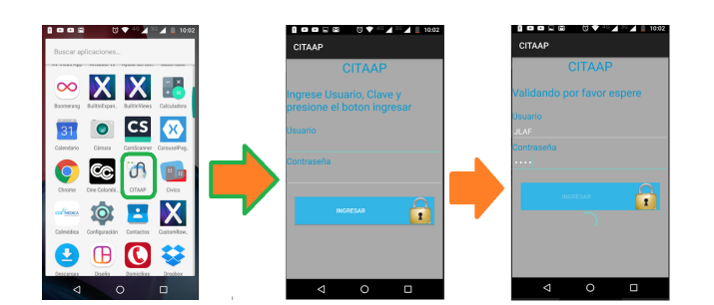Ilustración 2 Aplicación móvil para entidad medica

Información adapta de (Ariza Flórez & Edwin Mauricio, 2017).Elaborado por el autor: Edilson Xavier Zavala Reyes

#### Aplicación móvil para la visualización de información en una entidad de salud

Este trabajo muestra el diseño, estructura, desarrollo e implementación de un sistema web y aplicación móvil, empleando la metodología ágil Scrum y herramientas de desarrollo libres; para el sistema web se utilizó el framework Angular y para la aplicación móvil se utilizó el framework Ionic. De esta manera se logró automatizar los procesos de agendamiento de citas, pacientes, odontólogos, especialidades odontológicas, tratamientos de pacientes y pagos del centro odontológico. Finalmente, toda la información fue almacenada en una base de datos no relacional, la cual es gestionada mediante la plataforma Firebase, haciendo uso de Cloud Firestore. Mejorando así la organización de estos procesos y proporcionando acceso a la información por medio de la tecnología, (MF Córdova Córdova & IV Vega Pedraza, 2020).

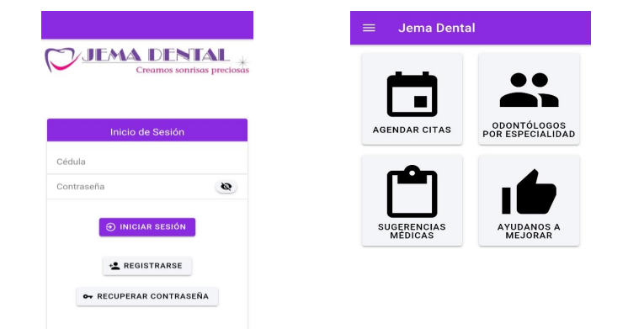Ilustración 3 Aplicación móvil “Jema Dental”

Información adapta de (MF Córdova Córdova & IV Vega Pedraza, 2020).Elaborado por el autor: Edilson Xavier Zavala Reyes.

### Aplicaciones Móviles

Las aplicaciones móviles incursionaron a mediados del año 2004, cuando el desarrollo de dispositivos móviles (teléfonos) fueron teniendo más capacidad en cuanto a recursos hardware, mejoras significativas en cuanto a la interfaz de usuarios, esto dio como resultado el desarrollo de app móviles tales como: la agenda, juegos como el famoso snake, editores de tonos, herramientas para personalizar el teléfono, entre otras, todo esto a medida que los teléfonos fueron teniendo mejores capacidades tecnológica, (Puetate & Ibarra, 2020)

Actualmente, el desarrollo de aplicaciones para dispositivos móviles es un campo en evolución con gran interés económico y científico. Una prueba de esto, es que solamente en el año 2013, se contabilizaron 101 billones de descargas de aplicaciones móviles en todo el mundo, para Julio del 2014, se disponían de más de 3 millones de aplicaciones entre las principales tiendas virtuales de aplicaciones. Para el 2020 se prevé que los ingresos de las aplicaciones móviles alcancen casi los 600.000 millones de dólares. La creciente popularidad de los teléfonos inteligentes y las tabletas ha convertido el desarrollo de aplicaciones móviles en una tendencia cada vez más popular entre los propietarios de empresas de todo el mundo, (Delía L N, 2017).

### Tipos de aplicaciones móviles

En la actualidad se han desarrollado todo tipo de aplicaciones con distintos fines y objetivos que van más allá de las prestaciones de los primeros teléfonos y en la actualidad se centran en la productividad personal, profesional y empresarial, ya que las apps se integran a los distintos sistemas informáticos de las organizaciones que permiten acceder e interactuar con los datos e información de los usuarios a través de las aplicaciones móviles.

Con el ingreso al mercado de empresas como iPhone, Google, Samsung, Huawei se dio un cambio en el modelo de negocio donde las aplicaciones móviles se hicieron rentables, tanto para los desarrolladores como para el mercado de aplicaciones en las tiendas App Store, Google Play entre otras tiendas, (Puetate & Ibarra, 2020).

**Tabla 1** Categorías de aplicaciones móviles

|  |  |
| --- | --- |
| TIPOS DE APLICACIONES MÓVILES POR CATEGORÍAS | |
| **APLICACIONES MÓVILES** | EJEMPLOS |
| Aplicaciones de realidad aumentada (AR) | AR Human Organs |
| **Aplicaciones de realidad virtual (VR)** | Google Earth RV |
| **Aplicaciones de negocios** | Mi negocio |
| **Aplicaciones de estilo de vida** | My Fitness Pal |
| **Aplicaciones de juegos** | Candy Crush Saga |
| **Aplicaciones comerciales** | Adobe Acrobat Reader |

Elaborado por el autor: Zavala Reyes Edilson Xavier

También es posible definir otra clasificación denominada principal en la que se engloba los tipos de aplicaciones informáticas, entre las cuales se encuentran las citadas por (Brutti, 2023)

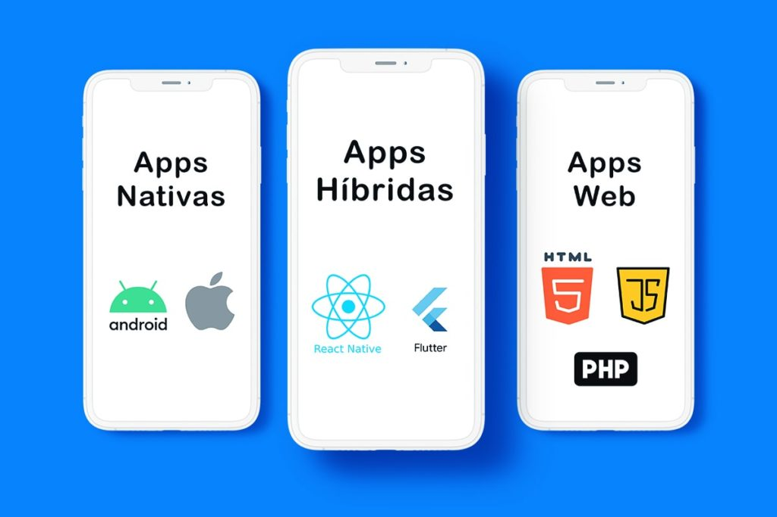Figura 2 Clasificación de Aplicaciones Móviles

Información adapta de (Brutti, 2023) Elaborado por el autor: Edilson Xavier Zavala Reyes

#### Aplicaciones nativas

El desarrollo de aplicaciones nativas es la forma natural de implementar aplicaciones móviles. Las aplicaciones nativas son concebidas para ejecutarse en una plataforma específica, es decir, se debe considerar el tipo de dispositivo, el sistema operativo a utilizar y su versión, (Delía L N, 2017).

Las aplicaciones nativas se desarrollan utilizando un entorno de desarrollo integrado (IDE) que proporciona las herramientas de desarrollo necesarias para la construcción y depuración de aplicaciones. El código fuente se compila para obtener código ejecutable, proceso similar que el utilizado para las tradicionales aplicaciones de escritorio.

La principal ventaja de este tipo de aplicaciones es la posibilidad de interactuar con todas las capacidades del dispositivo (cámara, GPS, acelerómetro, agenda, entre otras). Además, no es estrictamente necesario poseer acceso a internet. Su ejecución es rápida, puede ejecutarse en modo background y notificar al usuario cuando ocurra un evento que necesite su atención, (Delía L N, 2017).

#### Aplicaciones híbridas

Son aplicaciones que tienen la capacidad de estas para ejecutarse en múltiples plataformas de sistemas operativos de los Smartphone tales como: iOS, Android, Windows, entre otras. Es necesario recalcar que toda aplicación indistintamente del tipo sigue un proceso de desarrollo de software que abarca desde la concepción (modelo conceptual de la idea), el análisis, desarrollo y la posterior publicación en las diferentes tiendas de apps, (Puetate & Ibarra, 2020).

El mismo autor cita las razones principales de porque las aplicaciones móviles híbridas han cobrado mayor desarrollo se resumen, a continuación:

* Desarrollo sencillo y económico para las organizaciones
* El código puede ser reutilizado para ser ejecutado en cualquier plataforma de sistema operativo de los fabricantes de Smartphone
* No se requiere de complejos procedimientos para la publicación en las tiendas de aplicaciones móviles

Por otra parte, ofrecen si beneficios para usuarios de distintos sistemas operativos. Y he ahí lo importante, a veces no se trata de exclusividad, sino que realmente satisfaga necesidades para una gran mayoría de usuarios. Y la razón principal del éxito y por la que se basan la mayoría de aplicaciones móviles. Estas aplicaciones se llevan a cabo a través de lenguajes como CSS, JavaScript y HTML, (J. G Enriquez, 2014).

#### ****Aplicaciones web progresivas****

Las Aplicaciones Web Móviles, diseñadas para ejecutarse dentro de un navegador, se desarrollan con tecnología web estándar (HTML, CSS y JavaScript), y cuentan con una serie de características favorables: no necesitan adecuarse a ningún entorno operativo, son independientes de la plataforma y su puesta en marcha es rápida y sencilla, (Delía L N, 2017).

El proceso de desarrollo de una aplicación web móvil debe contemplar una serie de características inherentes al entorno de ejecución. Como ya ha sido mencionado, las aplicaciones web móviles pueden ser accesibles desde cualquier dispositivo móvil que cuente con un navegador y acceso a internet, pero esto no significa que la navegación en la aplicación resulte ser cómoda u óptima. Por ejemplo, una aplicación web con un menú compuesto de 20 ítems puede implicar una usabilidad correcta desde una PC. Mediante un Diseño Adaptable todos los elementos de la web se reajustan en ancho y altura adaptándose al tamaño de tu pantalla. Incluso es posible ocultar secciones cuando se accede desde un dispositivo móvil, (Delía L N, 2017).

|  |  |  |
| --- | --- | --- |
|  | | |
| Navitas | **Webs** | **Híbridas** |
| WhatsApp | Microsoft Office Online. | **Ionic Framework Showcase** |
| Facebook | Pixlr | **Uber** |
| Twitter | Spotify (web). | Instagram |
| Netflix | Google Docs | **Tinder** |
| Spotify | Trello | Amazon |

**Tabla 2** Ejemplos de los tipos de aplicaciones

Elaborado por el autor: Zavala Reyes Edilson Xavier

**Tabla 3** Comparación de aplicaciones móviles

|  |  |  |  |
| --- | --- | --- | --- |
| ****Tipos de apps**** | Nativa | ****Híbrida**** | ****Web**** |
| INTERFAZ | **Basada en web** | **Plataforma (iOS, Android)** | **Basada en web** |
| Tiempo de desarrollo | Alto | Medio | Bajo |
| Coste de desarrollo | Alto | Medio | Bajo |
| Multiplataforma | No | Sí | Sí |
| Rendimiento | Alto | Medio | Bajo |
| sensores - dispositivos | Completo | Alto o Completo | Limitado |
| Aplicaciones tienda | Sí | Sí | No |
| Tipos de apps | Nativa | Híbrida | **Web** |

Elaborado por el autor: Zavala Reyes Edilson Xavier

### Arquitectura Modelo-Vista-Controlador (MVC)

La arquitectura de software y sistemas se refiere al diseño estructurado y la organización de componentes de software y hardware que forman un sistema informático o una aplicación, así como definir la forma en que los componentes interactúan entre sí.

El MVC es un patrón de arquitectura de software, que propone separar en capas o componentes la interfaz, la lógica y los datos de una aplicación. Además, sobre su función, también recae la gestión y comunicación entre estos componentes, logrando de esta manera garantizar la actualización y el mantenimiento del software. La implementación de este patrón arquitectónico (MVC), permitió trabajar de forma independiente en las funciones de cada capa y lograr una adecuada distribución en lo que respecta al código, además de colaborar con la detección y corrección de errores en periodos de tiempo más cortos, (MF Córdova Córdova & IV Vega Pedraza, 2020).

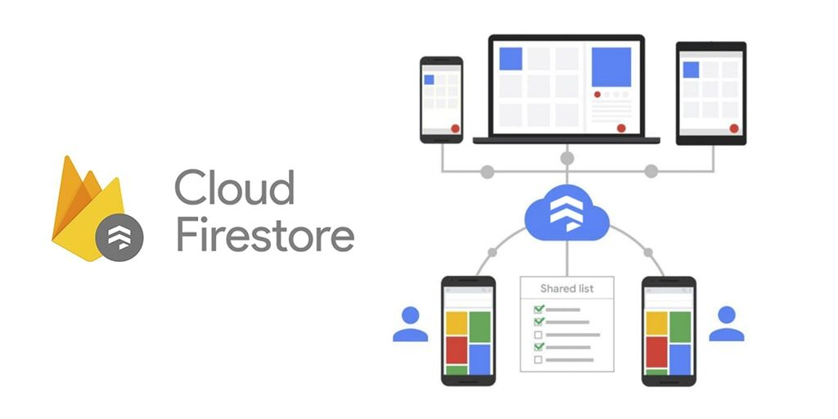Figura 3 Arquitectura del modelo MVC

Información adapta de (MF Córdova Córdova & IV Vega Pedraza, 2020). Elaborado por el autor: Edilson Xavier Zavala Reyes

Los encargados conocen su negocio mejor que nadie, por lo que desarrollar su propia aplicación puede ayudarlo a crear soluciones personalizadas, reducir los costes de desarrollo y trabajar de manera más eficiente. Pero antes de ponerse a aprender [cómo crear una aplicación,](https://powerapps.microsoft.com/es-es/how-to-make-an-app/) es importante comprender algunas de las funciones imprescindibles de una aplicación con éxito (Herazo, 2021), cita las características comunes de las grandes aplicaciones son las siguientes:

1. Interfaz de usuario (UI) bien diseñada
2. Tiempo de carga rápido
3. Base de datos
4. Protección sólida de datos
5. Integraciones incorporadas
6. Pruebas y documentación

### Usabilidad en aplicaciones móviles

La usabilidad en general tiene que ver con la forma en que se usa algún elemento, (herramienta, dispositivo electrónico, etc.), es la facilidad con que se usa y si permite hacer lo que se necesita. Particularmente la usabilidad de una aplicación de software se refiere a la facilidad con que los usuarios pueden utilizar la misma para alcanzar un objetivo concreto. Este nivel de usabilidad no puede medirse o ser evaluado directamente, debido a que depende de diferentes, (J. G Enriquez, 2014).

La usabilidad es considerada uno de los factores más importantes dentro de la calidad de un producto de software. Debido a esto es de interés poder contar con metodologías para medir la usabilidad de las aplicaciones. Los métodos de análisis de usabilidad que actualmente se utilizan, métodos clásicos, fueron desarrollados para aplicaciones de escritorio. Con la aparición, el uso masivo y el crecimiento de los dispositivos móviles, especialmente los Smartphone, la medición de usabilidad en aplicaciones móviles se tornó un tema de investigación. Los métodos y métricas actualmente utilizados para medir usabilidad pueden no ser directamente aplicables a este tipo de productos.

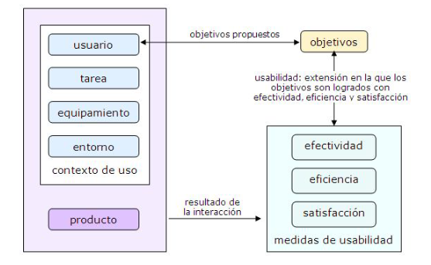Figura 4 Framework de usabilidad (ISO 9241-11)

Información adapta de (J. G Enriquez, 2014), Elaborado por el autor: Edilson Xavier Zavala Reyes

##### Estándares de Usabilidad

Los diferentes estándares son una de la definición más utilizada o reconocida de usabilidad es la que se expone en la norma ISO 9241-11, en la cual usabilidad se describe como el grado con el que un producto puede ser usado por usuarios específicos para alcanzar objetivos específicos con efectividad, eficiencia y satisfacción, en un contexto de uso específico. La norma define como especificar y medir la usabilidad de productos y aquellos factores que tienen un efecto en la misma; también destaca que la usabilidad en terminales con pantalla de visualización es dependiente del contexto de uso y que el nivel de usabilidad alcanzado dependerá de las circunstancias específicas en las que se utiliza el producto, (J. G Enriquez, 2014).

De la norma mencionada anteriormente los atributos considerados son los siguientes citados por el mismo autor son los siguientes:

* **Efectividad:** Está relacionada con la precisión y completitud con la que los usuarios utilizan la aplicación para alcanzar objetivos específicos. La calidad de la solución y la tasa de errores son indicadores efectividad.
* **Eficiencia:** Es la relación entre efectividad y el esfuerzo o los recursos empleados para lograr esta. Indicadores de eficiencia incluyen el tiempo de finalización de tareas y tiempo de aprendizaje. A menor cantidad de esfuerzo o recursos, mayor eficiencia.
* **Satisfacción:** Es el grado con que el usuario se siente satisfecho, con actitudes positivas, al utilizar la aplicación para alcanza objetivos específicos. La satisfacción es un atributo subjetivo, puede ser medido utilizando escalas de calificación de actitud.

**Tabla 4** Atributos de aplicaciones móviles

|  |  |  |  |
| --- | --- | --- | --- |
| Atributos | Aplicaciones de escritorio | Sitios web | Aplicaciones móviles |
| Efectividad | X | X | X |
| Eficiencia | X | X | X |
| Satisfacción | X | X | X |
| Facilidad de Aprendizaje | X | X | X |
| Numerabilidad | X | X |  |
| Errores | X | X | X |
| Contenido |  | X | X |
| Accesibilidad |  | X | X |
| Seguridad |  | X | X |
| Portabilidad |  |  | X |
| Contexto |  |  | X |

Elaborado por el autor: Zavala Reyes Edilson Xavier

### Modelo de Usabilidad

Diferentes estándares o modelos para cuantificar y evaluar la usabilidad se han propuesto en la Interacción Humano-Computador (HCI: Human-Computer Interaction) y las comunidades de Ingeniería de Software. Sin embargo, la usabilidad no se ha definido de manera consistente a través de estos estándares y modelos. No definen una guía precisa sobre los atributos, métricas y reglas a utilizar en la medición de usabilidad de una aplicación, tampoco de cómo seleccionar y medir aspectos de la misma.

Una consecuencia de estas deficiencias es que la mayoría de los desarrolladores de software no aplican correctamente un modelo en particular para la evaluación de la usabilidad. Las actuales prácticas suelen ser personalizadas de cada desarrollador, esto lleva a que el esfuerzo en medir usabilidad pueda ser desperdiciado por no disponer de un consistente y consolidado modelo (J. G Enriquez, 2014).

Figura 5 Modelo de relación de usabilidad 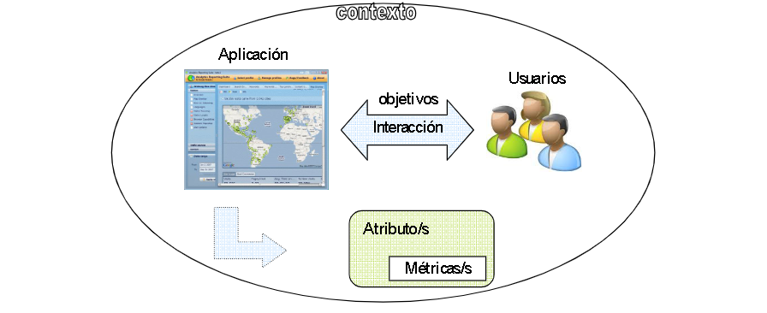

Información adapta de (J. G Enriquez, 2014), Elaborado por el autor: Edilson Xavier Zavala Reyes

### Diseño de interfaz

El diseño de interfaz es uno de los resultados que se obtienen del proceso de desarrollo del software y a pesar de tener una alta carga de elementos teóricos del diseño gráfico, no es posible su elaboración por los profesionales de esta rama sin un dominio profundo de la ingeniería de software y la aplicación de métodos de experiencia de usuarios, donde sean capaces de interpretar y relacionarlo con las restantes fases y flujos de trabajo del desarrollo del software, (SM Labrada, 2020).

El mismo estudio acerca del diseño de interfaz nace con el objetivo de proponer un sistema de principios que evidencie las características del proceso para su elaboración enfocado desde el proceso de desarrollo de software y sus conceptos esenciales. Para ello se emplearon diferentes métodos de investigación tanto teóricos (Análisis-Síntesis, Enfoque Sistémico, hermenéutico-dialéctico), como empíricos (guía de observación, Guía de Evaluación Heurística, encuestas) y su resultado es parte importante de la tesis doctoral de la autora, (SM Labrada, 2020).

La autora cita los diversos tipos de interfaz de usuario a continuación:

* Interfaz gráfica de usuario (GUI).
* Interfaz de línea de comandos (CLI).
* Interfaz de usuario basada en menús.
* Interfaz de usuario táctil.
* Interfaz de usuario de voz (VUI).
* Interfaz de usuario de lenguaje natural.

Otro tipo de clasificación de estos tipos de interfaces se encuentran las que son manipuladas desde la computadora, que son las interfaces convencionales, y las interfaces no convencionales, que mezclan tecnología y sensaciones. En los últimos años se han desarrollado diversas aplicaciones para apoyar el desarrollo del lenguaje, las cuales van desde los blogs, que contienen información acerca de la enseñanza del lenguaje o problemas discapacidad, y también proyectos en páginas web, en realidad virtual y desarrollos tecnológicos para enseñanza y comunicación de la lengua de señas mediante dispositivos sofisticados que detectan el movimiento de las personas para convertirlas en lenguaje de señas, (Fabián Cordero S, 2018).

### Lenguaje de programación para la aplicación móvil

La mayoría de los lenguajes de programación han evolucionado junto con los sistemas hardware desde su inicio. Cada avance que los componentes hardware tenían hacía necesario el uso de lenguajes de programación que permitieran manejarlos. Desde la generación de instrucciones escritas en código máquina hasta el desarrollo de complejas aplicaciones web y móviles, los lenguajes de programación han jugado un papel fundamental en este camino de la era informática, (Natalia Layedra, 2022).

Para cubrir las diferentes necesidades de los equipos informáticos, se han creado un sinnúmero de lenguajes de programación, unos con propósitos generales y otros con propósitos específicos. Hoy en día, existen más de 600 lenguajes de programación conocidos, muchos de ellos están obsoletos o en desuso.

### Dart

Dart es un lenguaje de programación de código abierto creado por Google en 2011 con la intención de proporcionar una alternativa más moderna a JavaScript. Se trata de un lenguaje especialmente optimizado para la creación de interfaces de usuario. Es el lenguaje que se utiliza para la creación de aplicaciones con Flutter. Existen varias razones por las que este lenguaje es el ideal para esta herramienta, la razón principal es su versatilidad. Dart permite la compilación AOT (Ahead Of Time), con lo cual se obtiene código nativo con un mucho mejor rendimiento que si se usase un lenguaje interpretado como JavaScript.

Figura 6 Logo de Dart

Información adapta de (V. Vázquez Rodríguez, 2019). Elaborado por el autor: Zavala Reyes Edilson Xavier

El código Dart también puede ser compilado sobre la marcha (JIT, Just In Time), con lo que se da soporte a la funcionalidad de recarga rápida de Flutter para la actualización del código durante la ejecución. De esta forma, el código Dart puede usar una compilación JIT durante el desarrollo para acelerar los tiempos de implementación. Una vez terminada la implementación, la compilación AOT produce el código nativo optimizado y rápido. Las herramientas de Dart permiten tener ciclos de desarrollo rápidos y tiempos de ejecución y lanzamiento breves, (V. Vázquez Rodríguez, 2019).

Otro aspecto importante es el hecho de que Dart, al igual que JavaScript, trabaja en un único hilo, lo que evita la ejecución preventiva de código. Esto es especialmente relevante para la implementación de interfaces o comunicación entre cliente y servidor, ya que permite al desarrollador asegurar que las funciones críticas se ejecutarán completamente.

Debido a que es el lenguaje utilizado en Flutter, dentro del proyecto se usara Dart para la implementación de la aplicación. Esta decisión se ve incentivada también por la simplicidad del lenguaje y su parecido a otros lenguajes ya conocidos como Java y JavaScript.

### Herramientas para el desarrollo de la aplicación móvil

#### Visual Studio Code

VSCode es un editor de código fuente desarrollado por Microsoft. Incluye soporte para la depuración, control integrado de Git, resaltado de sintaxis, finalización inteligente de código, fragmentos y refactorización de código. Además, VSCode es compatible con varios lenguajes de programación y un conjunto de características que pueden o no estar disponibles para un lenguaje dado (Vidal Domínguez, 2021).

En el presente proyecto, se van a utilizar las extensiones de Dart y Flutter, las cuales proporcionan soporte tanto para el lenguaje como para las peculiaridades del framework. Sobre todo, permiten ejecutar la aplicación que se está desarrollando y depurar el código desde el editor directamente.

Figura 7 Logo de Visual Studio Code

Información adapta de (V. Vázquez Rodríguez, 2019). Elaborado por el autor: Zavala Reyes Edilson Xavier

El verdadero potencial de este editor se encuentra en la personalización. Más allá de la infinidad de temas y fuentes de entre los que elegir, podemos instalar extensiones de su mercado propio, la mayoría de ellas mantenidas por la comunidad. Estas extensiones añaden soporte para lenguajes específicos o proporcionan herramientas adicionales para la realización de algunas tareas (V. Vázquez Rodríguez, 2019).

Aunque se podía desarrollar la aplicación usando únicamente Android Studio, ya que este IDE tenía que ser instalado sí o sí para obtener las herramientas de Android, la elección de Visual Studio Code viene dada por su velocidad. La menor cantidad de características del editor de texto hacen que sea mucho más liviano y rápido. Además, no se necesitó usar la mayoría de las funcionalidades que aporta Android Studio.

#### Android Studio

Android Studio es el entorno de desarrollo oficial para la creación de aplicaciones para Android. Está basado en otro entorno llamado IntelliJ IDEA, con el que comparte el editor de texto y otras herramientas para desarrolladores. A estas herramientas se añaden otras funciones específicas para el desarrollo de aplicaciones Android, (V. Vázquez Rodríguez, 2019).

**Figura 8** Android Studio

Información adapta de (V. Vázquez Rodríguez, 2019)... Elaborado por el autor: Zavala Reyes Edilson Xavier

En el 2013, la conferencia del desarrollador, Google reveló el nuevo entorno para el desarrollo de app de Android. El nuevo IDE, basado en IntelliJ, pronto remplazará a Eclipse. Al mismo tiempo, también habrá cambios en el sistema de construcción. Una de las piezas clave de Android Studio es su potente editor de código con elementos integrados como "Smart Editing", que proporciona un código más legible, el "Advanced Code Refactoring". Otro punto a destacar de Android Studio es el nuevo sistema de construcción basado en Gradle, (Hohensee, 2014).

Android Studio, se usó para poder hacer pruebas de la aplicación móvil de salud fácil sin necesidad de disponer de un teléfono Android, el SDK incluye la posibilidad de definir un Dispositivo Virtual de Android (en inglés, AVD, Android Virtual Device).

Generalmente se recomienda una PC con bastantes recursos de memoria y CPU, sobre todo al renderizar componentes gráficos o al compilar aplicaciones. Un equipo actualizado, con la última versión del sistema operativo, un buen procesador y memoria suficiente (2GB mínimo, 4GB recomendando), estas y muchas más características son las que ayudan mucho a mejorar el rendimiento general y los tiempos de respuesta (V. Vázquez Rodríguez, 2019).

#### Flutter

Flutter es un framework de desarrollo de aplicaciones móviles multiplataforma creado por Google. Es de código abierto y permite construir aplicaciones tanto para Android como para iOS. Su versión 1.0 fue lanzada al mundo el 4 de diciembre de 2018, por lo que es una tecnología muy nueva. A pesar de su corta edad, se trata de una tecnología muy madura debido a que es utilizada en Google para crear sus herramientas internas, (V. Vázquez Rodríguez, 2019).

**Figura 9** Logo de Flutter

Información adapta de (V. Vázquez Rodríguez, 2019). Elaborado por el autor: Zavala Reyes Edilson Xavier

Está construido por capas, estando el motor escrito en C/C++ y las librerías en Dart. También usa Sakí para el renderizado 2D. El objetivo de esta herramienta es permitir a los desarrolladores construir aplicaciones multiplataforma a partir de una única base de código, la cual es compilada a código nativo para cada una de las plataformas objetivo. Además, se aprovecha de la flexibilidad de Dart en cuanto a su compilación y ejecución para obtener ciclos de desarrollo más rápidos y tiempos de ejecución más bajos.

A diferencia de otras soluciones, en Flutter se construye toda la aplicación usando Dart, incluida la interfaz de usuario. Para ello, se apoya fuertemente en el paradigma de la programación orientada a objetos, más concretamente en la composición y herencia de los llamados widgets, los cuales componen la interfaz. Estos widgets son fundamentales para cualquier aplicación móvil. La peculiaridad de Flutter respecto a otras soluciones se encuentra en que no utiliza los widgets de la plataforma, sino que provee los suyos propios. Flutter construye los widgets a nivel de aplicación, lo que hace que el desarrollador pueda personalizarlos y extenderlos de manera sencilla, consiguiendo una mayor libertad en el diseño de las aplicaciones. Esto se consigue gracias a que Flutter solo requiere de la plataforma un canvas o lienzo donde “pintar” los widgets, (V. Vázquez Rodríguez, 2019).

La decisión de utilizar Flutter frente a otras herramientas para el desarrollo de aplicación móvil multiplataforma, es la velocidad y la compatibilidad aspectos que fueron comentados en este mismo punto 2.2.13. Flutter viene dada principalmente por ofrecer un mayor rendimiento, como ya se indicó en el apartado. Además, Flutter tiene una curva de aprendizaje muy inferior a las demás soluciones, principalmente por el uso de un único lenguaje simple y sencillo. Dentro del presente proyecto también se tuvo en cuenta la descripción de Flutter como una herramienta que facilita la iteración rápida.

### FireBase

Las unidades móviles se pueden mover libremente por un espacio conocido como dominio de movilidad geográfica, cuyo alcance está determinado por la cobertura de los enlaces inalámbricos. Este dominio se divide en dominios más pequeños llamados celdas. Cada celda es controlada por una estación base. El movimiento de las unidades móviles dentro del dominio de movilidad geográfica no debe estar restringido, es decir, se debe garantizar el acceso a la información, aunque las unidades móviles se muevan entre todas las celdas (Hernández, 2018).

**Figura 10** Logo de Firebase

Información adapta de (Serrador Vilanova.M, 2023)..Elaborado por el autor: Zavala Reyes Edilson Xavier

Una de las herramientas más importantes que se usó es Firebase, la cual es una plataforma en la nube desarrollada por Google que ofrece una amplia gama de servicios para el desarrollo de aplicaciones móviles. Entre ellos destacan Firebase Authentication y Firebase Realtime Database. Para utilizar ambos servicios se debe hacer una configuración previa en el entorno de desarrollo, de forma que la aplicación se conecte con el proyecto de Firebase correspondiente. El correo asociado a la cuenta de Firebase debe ser el mismo que el introducido en Android Studio o visual Code como es el caso de prese te proyecto. Además, para hacer uso de estas herramientas se deben incluir las dependencias correspondientes en el archivo de configuración del proyecto y el dispositivo que contiene la aplicación debe tener una conexión a internet estable para poder comunicarse constantemente con los servidores de Firebase, (Serrador Vilanova.M, 2023).

## Marco conceptual

**API:** Interfaz de Programación de Aplicaciones". Es un conjunto de reglas y protocolos que permite que diferentes aplicaciones se comuniquen entre sí. En pocas palabras, una API define cómo interactuar con un sistema o servicio específico, (Brutti, 2023).

**Framework:** Un framework sirve para acometer un proyecto en menos tiempo, y en el sector de la programación, con un código más limpio y consistente, de manera rápida y eficaz. El framework ofrece una estructura base que los programadores pueden complementar o modificar según sus objetivos, (MF Córdova Córdova & IV Vega Pedraza, 2020).

**CDN:** Red de Entrega de Contenidos, es una red de servidores distribuidos geográficamente que trabajan juntos para proporcionar un contenido web de manera rápida y eficiente a los usuarios finales. Cuando un usuario solicita contenido (como imágenes, vídeos, archivos de JavaScript, hojas de estilo, etc.) desde un sitio web, la solicitud se dirige al servidor más cercano dentro de la CDN en lugar de al servidor original donde se aloja el contenido, (Muños, 2023).

**Widgets:** Los widgets de Flutter están diseñados para que los desarrolladores puedan personalizarlos fácilmente. Flutter logra esto a través de un enfoque de composición. Esto significa que la mayoría de los widgets están formados por otros más pequeños y que los más básicos tienen propósitos específicos, (V. Vázquez Rodríguez, 2019).

**Android**: Android es un sistema operativo móvil desarrollado por Google y diseñado principalmente para dispositivos móviles, como teléfonos inteligentes, tabletas, relojes inteligentes, televisores, automóviles y dispositivos portátiles. Es un sistema operativo de código abierto basado en el núcleo de Linux y está diseñado para ser altamente personalizable y adaptable a una amplia variedad de dispositivos y necesidades, (Brutti, 2023).

**ADK:** Android Development Kit" (Kit de Desarrollo de Android), es un conjunto de herramientas de desarrollo proporcionadas por Google para crear aplicaciones para dispositivos Android. El ADK incluye un conjunto de bibliotecas, herramientas de depuración, documentación y ejemplos de código que ayudan a los desarrolladores a crear aplicaciones para la plataforma Android (Blanes, 2021)

**APP:** Programa o software diseñado para funcionar en dispositivos móviles como teléfonos inteligentes y tabletas, basado en un sistema operativo compatible en todas sus versiones con la mayoría de gamas en los dispositivos ya mencionados (Castro Joselyn & Echeverria, 2019)

**Metodología Ágil:** Esta metodología enfatiza la entrega continua de software funcional en pequeños incrementos, priorizando la colaboración entre equipos multifuncionales, la comunicación constante con los clientes y la capacidad de adaptación a cambios. (Enrique, 2021).

**APN**: Access Point Name" (Nombre de Punto de Acceso, en español). Es un conjunto de configuraciones que permite que un dispositivo móvil se conecte a una red de datos móviles, como la red 3G, 4G o 5G de un operador de telefonía móvil. (Coppola M. E., 2023)

**GUI:** Interfaz Gráfica de Usuario". Es un tipo de interfaz que permite a los usuarios interactuar con dispositivos electrónicos a través de elementos gráficos, como iconos, botones, ventanas y menús, en contraposición a interfaces de texto o de línea de comandos. (Herazo, 2021).

**HTTP:(**Protocolo de Transferencia de Hipertexto) es un protocolo fundamental utilizado para la comunicación entre la aplicación móvil y los servidores web. Aunque HTTPS (HTTP Seguro) es más comúnmente utilizado debido a su seguridad mejorada, HTTP sigue siendo relevante en ciertos casos, especialmente en el desarrollo y pruebas de aplicaciones (Coppola M. , 2023).

**Interfaz:** Se refiere a la manera en que los elementos visuales y funcionales de una aplicación móvil son presentados y cómo interactúan con el usuario se puede definir como el punto de contacto o interacción entre dos sistemas, dispositivos o entidades. En el contexto de la tecnología y el diseño de productos, una interfaz generalmente se refiere a la forma en que los usuarios interactúan con un sistema o dispositivo para realizar acciones o acceder a información. (Lucas, 2023).

**Innovación Tecnológica:** La innovación tecnológica se refiere al proceso de introducir nuevas ideas, métodos, productos o servicios que aportan mejoras significativas en la forma en que operan las organizaciones, las industrias y la sociedad en general. Este tipo de innovación implica el uso creativo de la tecnología para resolver problemas, mejorar procesos existentes o crear nuevos productos y servicios que satisfagan las necesidades del mercado. (Salvatierra, 2024).

**Gradle:** Gradle, es una herramienta que permite la automatización de compilación de código abierto, la cual se encuentra centrada en la flexibilidad y el rendimiento. Los scripts de compilación de Gradle se escriben utilizando Groovy o Kotlin DSL, (Hohensee, 2014).

**Database:** Una base de datos es una recopilación de datos sistemática y almacenada electrónicamente. Puede contener cualquier tipo de datos, incluidos palabras, números, imágenes, vídeos y archivos. Puede usar un software denominado sistema de administración de bases de datos (DBMS) para almacenar, recuperar y editar datos. (Serrador Vilanova.M, 2023).

**UI:** Interfaz de Usuario se refiere a la parte de un programa informático, aplicación o dispositivo electrónico que permite a los usuarios interactuar con él. La interfaz de usuario incluye todos los elementos con los que el usuario puede interactuar, como botones, menús, ventanas, formularios, iconos, etc. (Coppola M. , 2023).

**VUI:** Interfaz de Usuario de Voz, se refiere a un tipo de interfaz de usuario que permite a los usuarios interactuar con un sistema informático a través de comandos de voz y respuestas de voz en lugar de mediante la entrada de texto o el uso de dispositivos de entrada físicos como el teclado o el ratón. (Rosario, 2018).

**CLI:** Interfaz de Línea de Comandos, se refiere a un tipo de interfaz de usuario que permite a los usuarios interactuar con un programa informático mediante la entrada de comandos de texto en una línea de comando. En lugar de utilizar gráficos y elementos visuales como en una interfaz gráfica de usuario (GUI), una CLI requiere que los usuarios escriban comandos específicos en una línea de texto para ejecutar acciones. (Muños, 2023)

**OOHDM:** Método de Diseño Hipermedia Orientado a Objetos, es un enfoque metodológico utilizado en el diseño de aplicaciones hipermedias que se basa en los principios de la programación orientada a objetos, se centra en la estructuración de la información y la funcionalidad de una aplicación hipermedia en términos de objetos y sus interacciones. Proporciona un conjunto de pasos y técnicas para diseñar sistemas hipermedias complejos de manera organizada y coherente. (Brutti, 2023).

**IDE:** Entorno de Desarrollo Integrado". Es una herramienta de software que proporciona a los desarrolladores todas las funcionalidades necesarias para escribir, depurar y compilar código en un solo lugar permitiendo detectar y corregir errores en el código mediante la ejecución paso a paso, la inspección de variables y la visualización de trazas de ejecución (Brutti, 2023).

## Bases legales, normativas y estándares.

### Ley general de la salud del ecuador

El artículo 1 de la presente Ley tiene como finalidad regular las acciones que permitan efectivizar el derecho universal a la salud consagrado en la Constitución Política de la República y la ley. Se rige por los principios de equidad, integralidad, solidaridad, universalidad, irrenunciabilidad, indivisibilidad, participación, pluralidad, calidad y eficiencia; con enfoque de derechos, intercultural, de género, generacional y bioético (Ley General de Salud, 2015).

El artículo 2 de la ley orgánica de la salud cita que “Todos los integrantes del Sistema Nacional de Salud para la ejecución de las actividades relacionadas con la salud, se sujetarán a las disposiciones de esta Ley, sus reglamentos y las normas establecidas por la autoridad sanitaria nacional.

El artículo 3 de la ley orgánica de la salud la salud recalca que el estado de bienestar físico, mental y social y no solamente la ausencia de afecciones o enfermedades. Es un derecho humano inalienable, indivisible, irrenunciable e transigible, cuya protección y garantía es responsabilidad primordial del Estado; y, el resultado de un proceso colectivo de interacción donde Estado, sociedad, familia e individuos convergen para la construcción de ambientes, entornos y estilos de vida saludables (Ley General de Salud, 2015).

Art. 7.- Toda persona, sin discriminación por motivo alguno, tiene en relación a la salud, los siguientes derechos:

1. Acceso universal, equitativo, permanente, oportuno y de calidad a todas las acciones y servicios de salud;
2. Vivir en un ambiente sano, ecológicamente equilibrado y libre de contaminación;
3. Acceso gratuito a los programas y acciones de salud pública, dando atención preferente en los servicios de salud públicos y privados, a los grupos vulnerables determinados en la Constitución Política de la República.
4. Tener una historia clínica única redactada en términos precisos, comprensibles y completos; así como la confidencialidad respecto de la información en ella contenida y a que se le entregue su epicrisis.
5. Poseer una infraestructura y equipamiento de los servicios de salud que permita el acceso permanente de la población a atención integral, eficiente, de calidad y oportuna para responder adecuadamente a las necesidades epidemiológicas y comunitarias (Ley General de Salud, 2015).

### Ley orgánica de protección de datos

El artículo 1 de la Ley orgánica de protección de datos del Ecuador, determina que el objeto y finalidad de la presente ley es garantizar el ejercicio del derecho a la protección de datos personales, que incluye el acceso y decisión sobre información y datos de este carácter, así como su correspondiente protección, Para dicho efecto regula, prevé y desarrolla principios, derechos, obligaciones y mecanismos de tutela (Ley de Protección de Datos Personales, 2021).

El artículo 2 de la Ley orgánica de protección de datos del Ecuador, se aplicará al tratamiento de datos personales contenidos en cualquier tipo de soporte, automatizados o no, así como a toda modalidad de uso posterior. La ley no será aplicable a:

1. Personas naturales que utilicen estos datos en la realización de actividades familiares o domésticas;
2. Personas fallecidas, sin perjuicio de lo establecido en el artículo 28 de la presente Ley;
3. Datos anonimizados, en tanto no sea posible identificar a su titular. Tan pronto los datos dejen de estar disociados o de ser anónimos, su tratamiento estará sujeto al cumplimiento de las obligaciones de esta ley, especialmente la de contar con una base de licitud para continuar tratando los datos de manera no anonimizada o disociada; d) Actividades periodísticas y otros contenidos editoriales;

El artículo 17 numeral 2 de la Norma Suprema preceptúa que "El Estado fomentará pluralidad y la diversidad en la comunicación, y al efecto: 2. Facilitará la creación y el fortalecimiento de medios de comunicación públicos, privados y comunitarios, así como el acceso universal a las tecnologías de la información y comunicación en especial para las personas y colectividades que carezcan de dicho acceso o lo tengan de forma limitada" (Ley de Protección de Datos Personales, 2021).

### Reglamento General de Protección de Datos (GDPR)

Los artículos 17 y 18 otorgan a los titulares el control sobre los datos personales procesados automáticamente. Por lo tanto, pueden transferir fácilmente sus datos entre diferentes proveedores de servicios (derecho a la portabilidad). También pueden pedir a los controladores que borren sus datos en determinadas circunstancias (derecho de supresión) (Reglamento General de Protección de Datos, 2021)

El artículo 35 estipula las condiciones que exigen el nombramiento de un responsable de la protección de datos. Por ejemplo, el tamaño de una empresa y la naturaleza de los datos personales que recoge pueden justificar el cargo de un RPD. Las empresas necesitan un DPO si recopilan información personal sobre sus empleados con fines de RR. HH o recogen información sensible de los interesados, como datos genéricos, salud, origen étnico, raza o creencias religiosas (Reglamento General de Protección de Datos, 2021).

El artículo 45 amplía y estipula los requisitos de protección de datos para las empresas internacionales que recojan o traten los datos personales de los ciudadanos de la UE. Somete a estas entidades a los mismos requisitos que a las establecidas en la UE (Reglamento General de Protección de Datos, 2021).

### Normas de Seguridad de la Información

ISO 27001 pone al alcance de toda la gestión de la seguridad de la información y además a través de la certificación independiente ofrece la posibilidad a las pequeñas y medianas empresas de competir con empresas de mayor tamaño que pueden contar con sus propias herramientas de gestión (ISO/IEC 27001, 2013).

ISO 27001 -2 En este apartado se hace referencia a la norma ISO/IEC 27000 donde se nos ofrece una visión genérica sobre los sistemas de Gestión de la Seguridad de la Información (SGSI) y donde se nos habla entre otras cosas sobre la metodología base PDCA de todos los sistemas de Gestión (ISO/IEC 27001, 2013).

ISO 27001:2005, la revisión 27001:2013 no establece como referencia obligatoria el anexo 27002, por lo que se dejan únicamente los términos y definiciones como referencia normativa Esto significa que se pueden tomar otras guías de controles de la seguridad de la información distintas a las que propone el anexo en una clara señal para adaptar la implantación de la norma a todo tipo de sectores (ISO/IEC 27001, 2013).

# CAPÍTULO III. MARCO METODOLÓGICO

El presente trabajo se enmarca en una investigación de campo, en la cual se indagó sobre la problemática detectada en el Centro de Salud Rural "La América". A través de entrevistas y observaciones directas con los involucrados, se recopiló información valiosa que permitió desarrollar e implementar una solución tecnológica móvil. Este estudio combina la innovación tecnológica con la aplicación práctica, utilizando métodos científicos y técnicas de investigación rigurosas para el diseño, implementación y evaluación de una aplicación móvil.

### M**étodos**

Entre los principales métodos utilizados en la investigación y que conllevó a la solución del problema detectado se tiene:

#### Método Bibliográfico – documental

Este método fue utilizado para la examinación de estudios previos, normativas y mejores prácticas en el desarrollo de aplicaciones móviles, centrándose en el estudio y análisis de documentos procedentes de libros, revistas científicas, informes, entre otros. Esto permitió realizar la recopilación amplia de una gama de información, cumpliendo así con el objetivo de fundamentar teóricamente el diseño y la implementación de una aplicación móvil para el centro de salud rural "La América".

#### Método Analítico- Sintético

Este método se utilizó para realizar el análisis de cada uno de los procesos actuales de registro de pacientes y gestión de citas médicas en el centro de salud "La América", identificando fortalezas, debilidades, oportunidades y amenazas. Con base al análisis realizado, se desarrollaron propuestas de mejora para optimizar estos procesos mediante la aplicación móvil. Esto incluyó la integración de funciones específicas como notificaciones de citas, gestión de historias clínicas electrónicas y comunicación efectiva entre pacientes y personal médico.

#### Método Estadístico – Matemático

Se utilizó este método en base a los principios de la estadística y las matemáticas para recolectar, analizar e interpretar datos, ofreciendo una visión clara y estructurada. Logrando así modelar fenómenos, realizar las predicciones y mejorar la toma de decisiones informadas basándonos en los datos cuantitativos de los aspectos relevantes para la gestión y automatización de los registros y citas médicas dentro del centro rural “La América”.

#### Método Inductivo – Deductivo

Este método se utilizó para realizar casos de uso y necesidades específicas de los pacientes y el personal médico en el centro de salud "La América", identificando patrones y requisitos comunes, con base en estas observaciones, se formularon principios generales para el diseño de la aplicación móvil, como interfaces intuitivas, accesibilidad para pacientes con diferentes niveles de alfabetización digital y seguridad robusta de datos.

#### Método hipotético- deductivo

Se utilizó este método para dar respuesta a la problemática general sobre la cual se está enmarcando la investigación. Se empezó con la formulación de una hipótesis inicial basada en observaciones previas o conocimientos existentes, se procedió a realizar predicciones lógicas y específicas que derivan en la creación de un aplicativo móvil capaz de realizar la automatización de la gestión de los procesos llevados actualmente dentro del centro de salud citado en la investigación.

### Técnicas de recolección de datos

#### Cuestionario

Se empleó un cuestionario cuidadosamente elaborado con preguntas abiertas. Esta herramienta invitó a los participantes a compartir sus experiencias, opiniones y percepciones de manera detallada y reflexiva. Con este enfoque, se creó un ambiente en el que los entrevistados se sintieron cómodos y escuchados, lo que permitió expresar libremente sus historias y puntos de vista, logrando una comprensión más profunda de sus necesidades y desafíos.

#### Entrevista

La presente investigación utilizó entrevistas cualitativas para recopilar datos. Se optó por realizar entrevistas en profundidad, involucrando a los miembros del Centro de Salud Rural "La América". A través de estas conversaciones, se buscó entender el estado actual de la gestión y control de los registros de pacientes y citas médicas en el centro. El objetivo es explorar la posibilidad de implementar una aplicación móvil que pueda mejorar la eficiencia y facilitar el trabajo diario del personal, haciendo más fluidos y efectivos los procesos en el Centro de Salud Rural "La América".

La entrevista se le realizó a la Dra. Laura Pérez, encargado del centro de salud rural “La América”.

Preguntas Generales.

* ¿Cuántos años lleva trabajando dentro del Centro de Salud Rural "La América?
* ¿Cuál es su puesto actual dentro del Centro de Salud?

Preguntas de entrevista

* ¿Qué herramientas se utilizan actualmente para la gestión de los registros de pacientes y citas médicas?
* ¿Qué dificultades encuentra en el manejo diario de las citas y los registros de pacientes?
* ¿Qué tipo de reportes o datos le serían más útiles para su trabajo?
* ¿Qué mejoras le gustaría ver en un sistema de gestión de citas médicas?
* ¿Cree usted que la implementación de una solución tecnológica (Aplicación móvil) podría mejorar la gestión de registros y citas?
* ¿Tiene alguna sugerencia específica para el diseño o las funcionalidades de una nueva aplicación móvil?

### Población y Muestra

#### Población

La población Total de la parroquia rural La américa del cantón jipijapa es de 1075, dividiendo de la siguiente forma:

Parroquia Rural “La América”: 3060 habitantes

* Hombres: 606
* Mujeres: 469

#### Muestra

Obteniendo como muestra 282 personas, siendo esta la población que servirá como objeto de estudio, a las cuales se les aplicará las encuestas. Para obtener la muestra se aplicó la siguiente formula:

|  |  |
| --- | --- |
| Donde: | |
| n= | Tamaño de la muestra |
| Z= | Margen de confiabilidad, |
| e= | error admisible |
| N= | Tamaño de la población |
| Z= | 1,96 |
| P= | 0,5 |
| Q= | 0,5 |
| e= | 5% |
| N= | 1075 |
| Z= | 95% |
| n= | ? |

### Análisis e interpretación de los resultados

Las encuestas que se presentan a continuación, estuvieron dirigidas a los moradores de los diferentes recintos que forman parte de la parroquia la américa.

1. Dentro de sus actividades cotidianas utiliza medios tecnológicos como celulares, computadora, entre otros

|  |  |  |
| --- | --- | --- |
| **Alternativa** | **Frecuencia** | **%** |
| **Si** | **270** | **95** |
| **No** | **12** | **5** |
| **TOTAL** | **282** | **100** |

**Tabla 6** Habitantes de la América

Fuente: Habitantes de la parroquia la América

Elaborado por el autor: Zavala Reyes Edilson Xavier

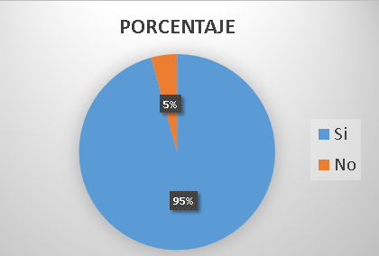Ilustración 4 Habitantes de la América

Fuente: Habitantes de la parroquia la América

Elaborado por el autor: Zavala Reyes Edilson Xavier

**Análisis de los resultado e interpretación**

El resultado de la pregunta número 1 de las 282 personas encuestadas, 270 respondieron que manejan dispositivos tecnológicos, el cual representa un 95 % por otra parte 12 personas manifestaron que no cuentan con dichos dispositivos, lo que representa un 5%, estos datos nos permiten abordar una percepción relevante para fortalecer la competitividad y la satisfacción del cliente, resaltando la relevancia de implementar una aplicación móvil para impulsar la eficiencia operativa en el centro de salud “la América”,

1. ¿Utiliza usted alguna aplicación móvil, como WhatsApp, Facebook o YouTube? entre otros

|  |  |  |
| --- | --- | --- |
| **Alternativa** | **Frecuencia** | **%** |
| **Si** | **260** | **92** |
| **No** | **22** | **8** |
| **TOTAL** | **282** | **100** |

**Tabla 7 Uso de aplicaciones móviles**

Fuente: Habitantes de la parroquia la América

Elaborado por el autor: Zavala Reyes Edilson Xavier

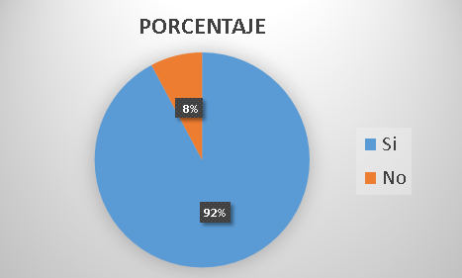Ilustración 5 Uso de aplicaciones móviles

Fuente: Habitantes de la parroquia la América

Elaborado por el autor: Zavala Reyes Edilson Xavier

**Análisis de los resultado e interpretación**

El resultado de la pregunta número 2 de las 282 personas encuestadas, 260 respondieron que conocen el manejo de aplicaciones móviles, el cual representa un 92% por otra parte 22 personas manifestaron que poseen dispositivos móviles, pero no hacen manejo de aplicaciones dentro su vida cotidiana, por lo tanto, representa un 8%. Conocer como es la relación de la población con la tecnología es un punto clave que se debe abordar para determinar correctamente las funcionalidades de los diversos módulos dentro de la propuesta a implementar.

1. ¿Conoce usted cómo se realiza el proceso de registro de pacientes en el Centro de salud “La América”?

|  |  |  |
| --- | --- | --- |
| **Alternativa** | **Frecuencia** | **%** |
| **Si** | **250** | **89** |
| **No** | **32** | **11** |
| **TOTAL** | **282** | **100** |

**Tabla 8 Registro de pacientes**

Fuente: Habitantes de la parroquia la América

Elaborado por el autor: Zavala Reyes Edilson Xavier

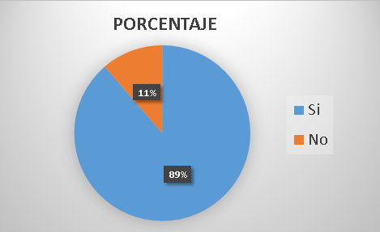Ilustración 6 El registro de pacientes

Fuente: Habitantes de la parroquia la América

Elaborado por el autor: Zavala Reyes Edilson Xavier

**Análisis de los resultado e interpretación**

El resultado de la pregunta número 3 de las 282 personas encuestadas, 250 recalcan conocer el proceso administrativo del centro de salud, el cual representa un 89% por otra parte 32 no conocen de dicho proceso, representando el 11%. Lograr explorar esta percepción es fundamental para enfatizar la relevancia de la gestión de procesos médicos ya que estos ejercen un impacto positivo en la calidad del servicio ofrecido. Los presentes hallazgos refuerzan mi sobre la necesidad de implementar un software destinado a optimizar las operaciones administrativas.

1. ¿Considera usted que el registro manual de pacientes que se usa dentro del Centro de Salud es eficiente?

|  |  |  |
| --- | --- | --- |
| **Alternativa** | **Frecuencia** | **%** |
| **Si** | **17** | **6** |
| **No** | **265** | **94** |
| **TOTAL** | **282** | **100** |

**Tabla 9 Registro de pacientes**

Fuente: Habitantes de la parroquia la América

Elaborado por el autor: Zavala Reyes Edilson Xavier

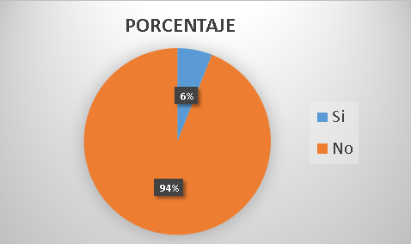Ilustración 7 Eficiencia del registro de pacientes

Fuente: Habitantes de la parroquia la América

Elaborado por el autor: Zavala Reyes Edilson Xavier

**Análisis de los resultado e interpretación**

El resultado de la pregunta número 4 de las 282 personas encuestadas, 265 recalcan que los procesos llevados de manera manual son ineficientes el cual representa un 94 % por otra parte 17 personas un grupo minutario recalcan que es efectivo basándose en la idea de no querer adaptarse al uso de la tecnología en su día a día, logrando representar el 6%, se evidencia que la mayor parte de la población resaltan la relevancia de implementar una solución tecnológica que mejore la eficiencia operativa en el centro de salud.

1. El centro de salud “La América”, dónde usted se atiende ¿Cuenta con algún tipo de herramienta tecnológica para la atención médica a los pacientes?

|  |  |  |
| --- | --- | --- |
| **Alternativa** | **Frecuencia** | **%** |
| **Si** | **5** | **2** |
| **No** | **277** | **98** |
| **TOTAL** | **282** | **100** |

**Tabla 10 Herramienta tecnológica**

Fuente: Habitantes de la parroquia la América

Elaborado por el autor: Zavala Reyes Edilson Xavier

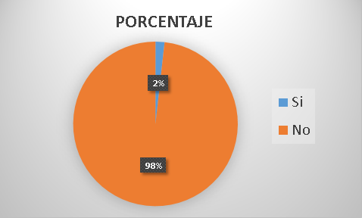Ilustración 8 Herramienta tecnológicas

Fuente: Habitantes de la parroquia la América

Elaborado por el autor: Zavala Reyes Edilson Xavier

**Análisis de los resultado e interpretación**

El resultado de la pregunta número 5 de las 282 personas encuestadas, 277 respondieron que el centro de salud no utiliza herramientas tecnológicas, representando un 98%, por otra parte 5 personas manifestaron que, si se utilizan, pero solo para usos minoritarios, representando un 2%. Estos resultados destacan la necesidad de abordar y potenciar el aspecto tecnológico en el centro de salud, resaltando así la implementación directa de una aplicación móvil para optimizar los procesos administrativos.

1. Cree usted que es necesario contar con una solución tecnológica (aplicación móvil) para mejorar los procesos de atención médica a los pacientes en el centro de salud.

|  |  |  |
| --- | --- | --- |
| **Alternativa** | **Frecuencia** | **%** |
| **Si** | **250** | **89** |
| **No** | **32** | **11** |
| **TOTAL** | **282** | **100** |

**Tabla 11 Solución tecnológica**

Fuente: Habitantes de la parroquia la América

Elaborado por el autor: Zavala Reyes Edilson Xavier

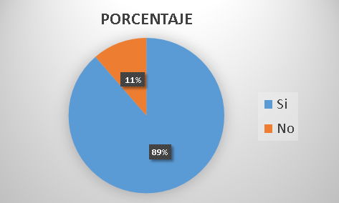Ilustración 9 Propuesta de solución tecnológica

Fuente: Habitantes de la parroquia la América

Elaborado por el autor: Zavala Reyes Edilson Xavier

**Análisis de los resultado e interpretación**

El resultado de la pregunta número 6 de las 282 personas encuestadas, 250 respondieron que es necesario contar con una herramienta que sistematice la operatividad, representando un 89%, por otra parte 5 están en total desacuerdo, representando un 11%. Estos resultados destacan la relevancia de considerar las percepciones y expectativas variadas de cada uno de los encuestados para lograr implementar una solución tecnológica para la gestión administrativa del centro de salud lo cual destacaría su beneficio

1. ¿Cree usted que la implementación de una aplicación móvil para el registro de pacientes y citas médicas en el Centro de Salud "La América”, ¿aumentara la eficiencia operativa?

|  |  |  |
| --- | --- | --- |
| **Alternativa** | **Frecuencia** | **%** |
| **Si** | **275** | **98** |
| **No** | **7** | **2** |
| **TOTAL** | **282** | **100** |

**Tabla 12 Aplicación móvil**

Fuente: Habitantes de la parroquia la América

Elaborado por el autor: Zavala Reyes Edilson Xavier

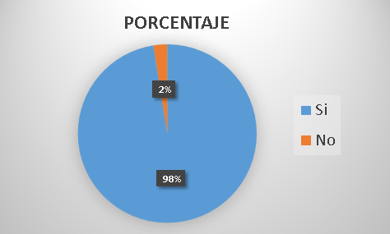Ilustración 10 Implementación de aplicación móvil

Fuente: Habitantes de la parroquia la América

Elaborado por el autor: Zavala Reyes Edilson Xavier

**Análisis de los resultado e interpretación**

El resultado de la pregunta número 7 de las 282 personas encuestadas, 275 respondieron que es necesario contar con una aplicación móvil para mejorar la operatividad, representando un 98%, por otra parte 7 personas dicen que no debido a una dificultad al manejo de dispositivos móviles, representando un 2%. Dichos datos respaldan mi perspectiva para poder optimizar la operatividad en el centro de salud usando como medio una aplicación móvil que será usada de manera remota por cada uno de los pacientes.

1. ¿Considera usted que con el uso de la aplicación móvil se beneficiaría positivamente la comunidad?

|  |  |  |
| --- | --- | --- |
| **Alternativa** | **Frecuencia** | **%** |
| **Si** | **277** | **98** |
| **No** | **5** | **2** |
| **TOTAL** | **282** | **100** |

**Tabla 13 Satisfacían habitantes**

Fuente: Habitantes de la parroquia la América

Elaborado por el autor: Zavala Reyes Edilson Xavier

Ilustración 11 Satisfacción de la parroquia

Fuente: Habitantes de la parroquia la América

Elaborado por el autor: Zavala Reyes Edilson Xavier

**Análisis de los resultado e interpretación**

Dentro de la pregunta 8 un alto porcentaje destaca la fuerte demanda y aceptación por parte de los encuestados hacia el desarrollo de una solución tecnológica para la administración del centro de salud “La América” siendo este un 98%, lo cual destaca la importancia de su implementación, aunque exista una resistencia de parte del 2% de la población, la aplicación móvil promoverá un avance emergente en el uso de la tecnología dentro de la vida cotidiana de los habitantes de la parroquia la américa.

# CAPÍTULO IV: APORTE/PROPUESTA

### Estudio de necesidades y Análisis de Requerimiento

Mediante la entrevista, se evidenció que el Centro de Salud Rural "La América" lleva de forma manual la mayoría de sus procesos médicos, citando entre ellos el registro de pacientes y la gestión de citas médicas. Para el proceso de registro se utilizan formularios de papel donde se recogen datos preliminares como nombre, apellidos, identificación, y antecedentes médicos, los cuales son archivados en carpetas de papel dentro de un estante.

En cuanto a la gestión de citas, los pacientes deben presentarse horas antes de empezar la jornada laboral, todo eso se debe a la alta demanda de atención en días concurrentes citados en base a cada una de las emergencias presentes. Este proceso medico se lo realiza en la entrada del centro de salud con el objetivo de poder reservar un turno, lo que ocasiona largas horas de espera representando una alta ineficiencia en la atención médica.

Dentro del enfoque manual en la gestión de procesos se evidencia que es propenso a errores, lo que se ha recalcado dentro del proyecto, frente a dicha problemática se ve evidenciada la necesidad de implementar una solución tecnológica, que deriva en la creación de una aplicación móvil, para automatizar y optimizar estas tareas, mejorando la eficiencia y reduciendo los riesgos de errores en el Centro de Salud Rural "La América".

Debido a que se utilizaron herramientas de desarrollo de programación móvil, es importante recalcar que no se necesitó un hardware costoso para la ejecución. Con la ayuda de los hallazgos dentro de la investigación se pudo constatar que el desarrollo e implementación de esta aplicación móvil como una solución informática es factible, resultó en un ahorro económico para el personal médico, logrando así una correcta ejecución la aplicación móvil denominada Salud Fácil.

#### Análisis de requerimientos

De acuerdo a la necesidad identificada en el Subcentro de salud “La América”, y al conjunto de opiniones redactadas por los habitantes mediante las encuestas, se tomó estos hechos como punto de partidas, logrando así redactar los requerimientos mínimos para el perfecto funcionamiento, diseño y desarrollo de la aplicación móvil. Para la ejecución del proyecto se debe contar con un computador como recursos mínimos para la instalación de la aplicación denominada “Salud Fácil”, dicho ordenador será usado por el administrador.

A continuación, los requerimientos mínimos con los cuales debe cumplir aplicativo móvil:

* + - * Registros de pacientes y agendamiento de citas desde cualquier lugar.
* Permitir el registro y actualización de la información personal y médica de los pacientes, además de mantener un acceso rápido a las citas programadas durante las consultas.
* Facilitar la programación, modificación y cancelación de citas.
* Registro detallado de tratamientos, diagnósticos y procedimientos realizados mediante el historial clínico.
* Creación de informes personalizados sobre el estado de salud de los pacientes mediante las citas registradas y completadas de los pacientes y el rendimiento del subcentro de salud mediante el cuadro de opiniones.

#### **Requerimientos** de Hardware y Software

A continuación, se detallan las especificaciones mínimas y recomendadas para los dispositivos móviles y laptops que serán empleados en la operación diaria del centro de salud.

|  |  |  |
| --- | --- | --- |
| **Tipo de Dispositivo** | **Especificación**  **Mínima** | **Especificación**  **Recomendada** |
| **Celulares** | **………..** | **……….** |
| **Sistema Operativo** | Android 8.0 o iOS 12 | Android 11-14 o iOS 14 |
| **RAM** | 4 GB | 8 GB o mas |
| **Almacenamiento Interno** | 32 BG | 64 BG |
| **Procesador** | Quad-core | Octa-core |
| **Conectividad** | Wi-Fi, 4G | Wi-Fi, 4G/5G |
| **Pantalla** | 5 pulgadas HD | 6 pulgadas Full HD o superior |

**Tabla 14** Requerimientos de una aplicación móvil en celulares

Elaborado por el autor: Zavala Reyes Edilson Xavier

|  |  |  |
| --- | --- | --- |
| Tipo de Dispositivo | Especificación  Mínima | Especificación Recomendada |
| **Laptops** | **………..** | **……….** |
| **Sistema Operativo** | Windows 10 o una distribución Linux | Windows 10/11 Pro o una distribución Linux moderna |
| **RAM** | 4 GB | 8 GB o mas |
| **Almacenamiento Interno** | 256 GB HDD o SSD | 512 GB SSD o más |
| **Procesador** | Dual-core (Intel i3 o equivalente) | Quad-core (Intel i5 o superior) |
| **Conectividad** | Wi-Fi, Bluetooth | Wi-Fi, Bluetooth, Ethernet |
| **Pantalla** | 13 pulgadas HD | 14-15.6 pulgadas Full HD |

**Tabla 15** Requerimientos de una aplicación móvil en laptops

Elaborado por el autor: Zavala Reyes Edilson Xavier

### Diseño de la solución Tecnológica

En un mundo cada vez más interconectado, donde la tecnología se ha convertido en un pilar fundamental para la mejora de la calidad de vida, diseñar una solución tecnológica va más allá de simplemente crear un sistema. Basado en este concepto, se abarco la problemática general el reto no solo recayó en implementar una aplicación móvil, el proceso fue más allá al diseñar una solución tecnológica que logre integrarse con el entorno donde la tradición y la modernidad no logran una convergencia. A través del enfoque centrado en el usuario, se desarrolló una herramienta que no solo es funcional, sino también intuitiva, adaptándose a las realidades y desafíos propios de una zona rural.

A través del diseño, se plantearon los diferentes niveles del aplicativo móvil, separándolos en 3, los cuales son los actores que son ilustrados a continuación.

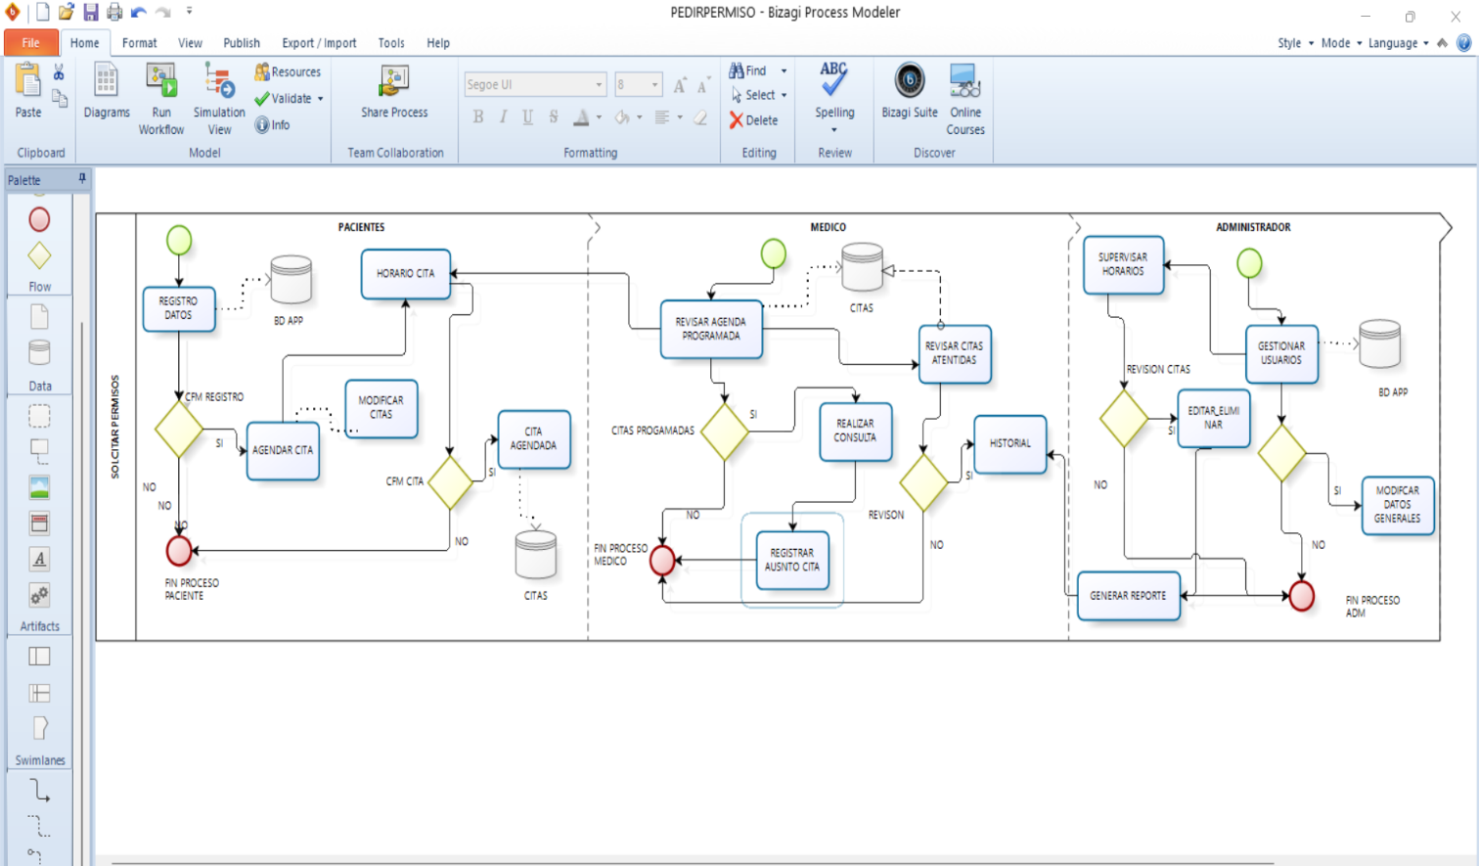Ilustración 12 Modelo de procesos de la aplicación móvil

Fuente: Habitantes de la parroquia la América

Elaborado por el autor: Zavala Reyes Edilson Xavier

### Casos de uso de la aplicación Móvil

A continuación, se presentan los casos de uso para el desarrollo de la aplicación móvil:

#### Caso de uso de paciente

Ilustración 13 Diseño del caso de uso paciente

Pacientes

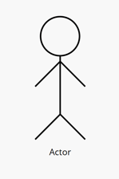

Fuente: Habitantes de la parroquia la América

Elaborado por el autor: Zavala Reyes Edilson Xavier

Actor-Usuario:

* Registro: Permite al paciente registrarse en el sistema de la base de datos.
* Programación citas: El paciente puede seleccionar su cita médicas seleccionado una fecha deseada,
* Consultar sus citas: Permite buscar la cita dependiendo del día separado.
* Edición de citas: El actor puede cambiar la fecha y hora de su anterior cita.
* Edición de perfil: Control de su descripción dentro de la aplicación.
* Envió de opiniones y reportes: Puede enviar la calificación de la aplicación.

#### Caso de uso del Medico

Ilustración 14 Diseño del caso de uso Doctores

Medicos



Fuente: Habitantes de la parroquia la América

Elaborado por el autor: Zavala Reyes Edilson Xavier

**Actor**-Medico:

* **Actualización de Registros Médicos**: Permite actualizar la información médica de los pacientes.
* **Consulta de Registros Médicos**: Permite revisar los registros médicos existentes de los pacientes.
* **Revisión de Historial Clínico**: Permite al médico revisar el historial clínico completo de un paciente, seguido de su posterior edición.
* **Generación de Citas**: Permite crear citas médicas para los pacientes en casos especiales.
* **Control de Citas**: Los médicos pueden llevar un control especial en base a cada una de las citas atendidas.
* Edición de perfil: Control de su descripción dentro de la aplicación.
* Envió de opiniones y reportes: Puede enviar la calificación de la aplicación.

#### Caso de uso del Administrador

Ilustración 15 Diseño del caso de uso Administrador

Administrador



Fuente: Habitantes de la parroquia la América

Elaborado por el autor: Zavala Reyes Edilson Xavier

Actor-Administrador:

* Registro de Pac-Doc: Ingresar nuevos pacientes y doctores al sistema con su información personal.
* Programación de Citas: Agendar, modificar o cancelar citas médicas para los pacientes y doctores.
* Consulta de Citas: Revisar y gestionar las citas de toda la base de datos.
* Gestión Usuarios-doctores: Asignar roles, permisos y gestionar cuentas de usuarios en el sistema.
* Generación de contraseña: Tiene la posibilidad del cambio de contraseña de los demás actores.
* Edición de código: El administrador está en la posibilidad de añadir nuevas interfaces, todo esto en ciertos niveles.
* Edición perfil: En caso de que los doctores, pacientes no puedan editar sus datos el administrador puede cambiar cada dato ya que tiene acceso a la base de datos.
* Eliminación de datos: Este actor es el único que tiene la potestad de eliminar datos por completo de las colecciones adyacentes.

#### Prototipado

La aplicación se concibe con el único propósito de almacenar información crítica de los pacientes para que exista una disponibilidad de manera inmediata cuando sea requerido. Dicha información almacenada ayudará a mejorar la toma de decisiones informadas, además, la aplicación ofrece robustez en el ámbito de la seguridad y privacidad de los datos gracias firebase autenticación basada en métodos de encriptación de contraseñas basadas en Hash, logrando cumplir con los pilares fundamentales de la seguridad de la información.

En este contexto, la prioridad fue diseñar interfaces intuitivas y de fácil comprensión que beneficien tanto al personal médico como a los pacientes involucrados en la gestión de las operaciones que se desarrollan día a día.

A continuación, se muestra el modelo de prueba de las tablas relacionales que están presentes dentro de la base de datos, estas contienen los datos organizados los cuales son necesarios para la relación de cada uno de los actores presentes del centro de salud, usando como medio el aplicativo móvil, dentro de las mencionadas tablas se tiene: Pacientes-Usuario, Médicos, Citas médicas, Módulos de la aplicación móvil como horarios, etc.

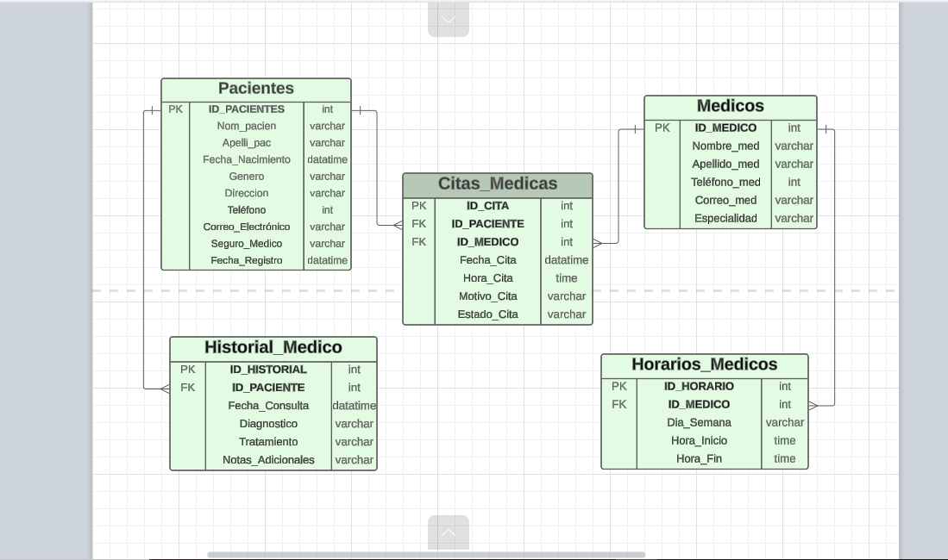Ilustración 16 Prototipo de la base de datos de manera relacional

Fuente: Habitantes de la parroquia la América

Elaborado por el autor: Zavala Reyes Edilson Xavier

Se creó una interfaz de usuario intuitiva y amigable para que los pacientes, médicos y administradores del Centro de Salud Rural "La América", puedan brindar una atención de calidad. Está diseñada pensando en la simplicidad y eficiencia, categorizando el inicio de sesión en tres diferentes niveles, uno para cada actor. La interfaz no solo busca ser un puente entre el usuario y la tecnología, lo que realmente hace es permitir que el aplicativo móvil sea una de las muchas herramientas que humanice la interacción, entre humanos y maquinas.

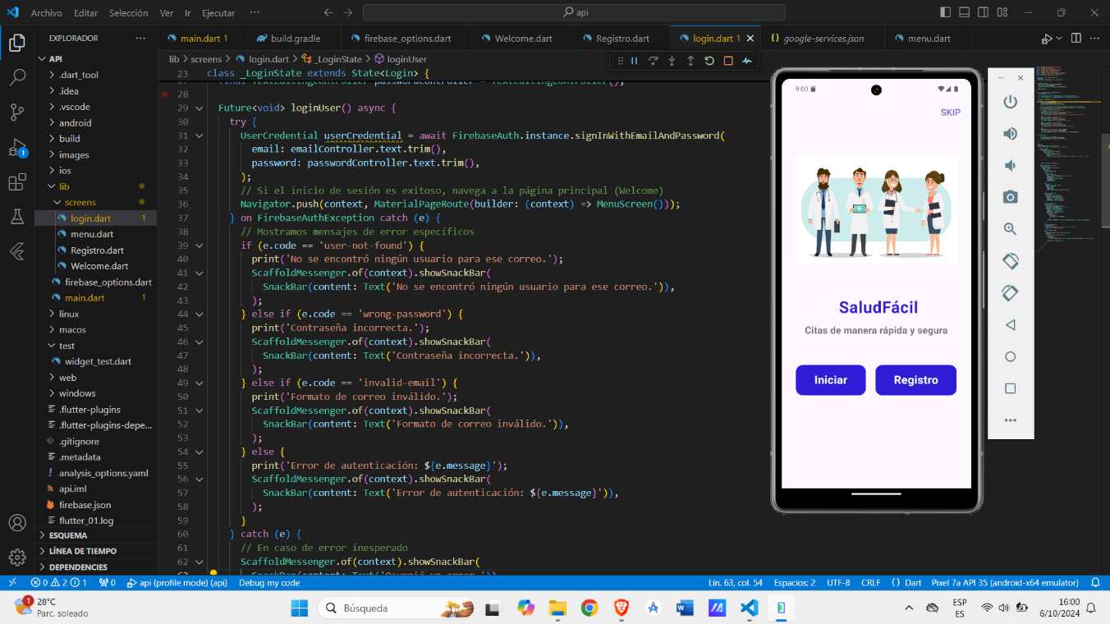Ilustración 17 Diseño de la interfaz de Bienvenida de Salud Fácil

Elaborado por el autor: Zavala Reyes Edilson Xavier

Seguidamente se presenta la Interfaz del login para que los diferentes actores realicen su ingreso colocando el usuario y la contraseña.

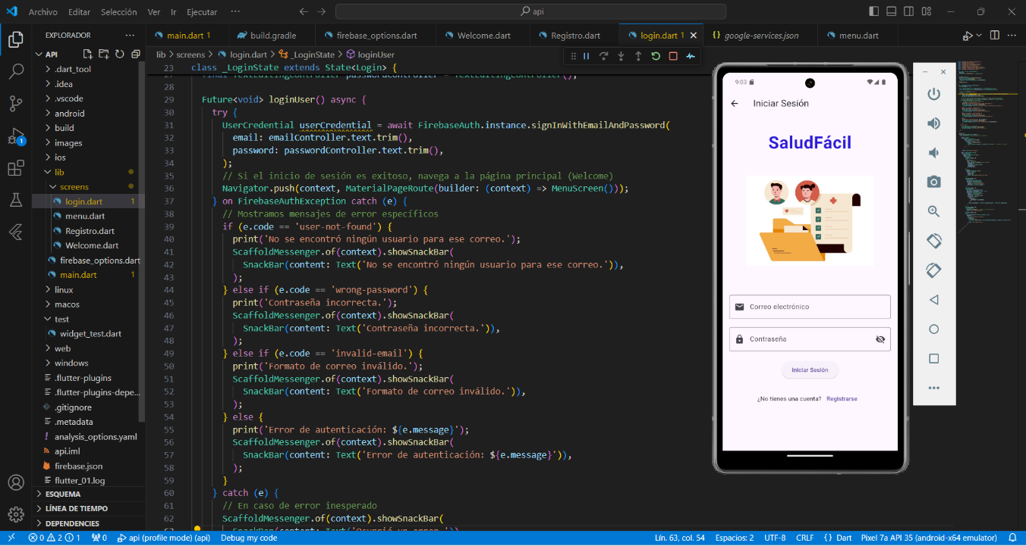Ilustración 18 Diseño de la interfaz del Login de Salud Fácil

Elaborado por el autor: Zavala Reyes Edilson Xavier

#### Simulación, pruebas y evaluación

##### Direccionamiento de datos

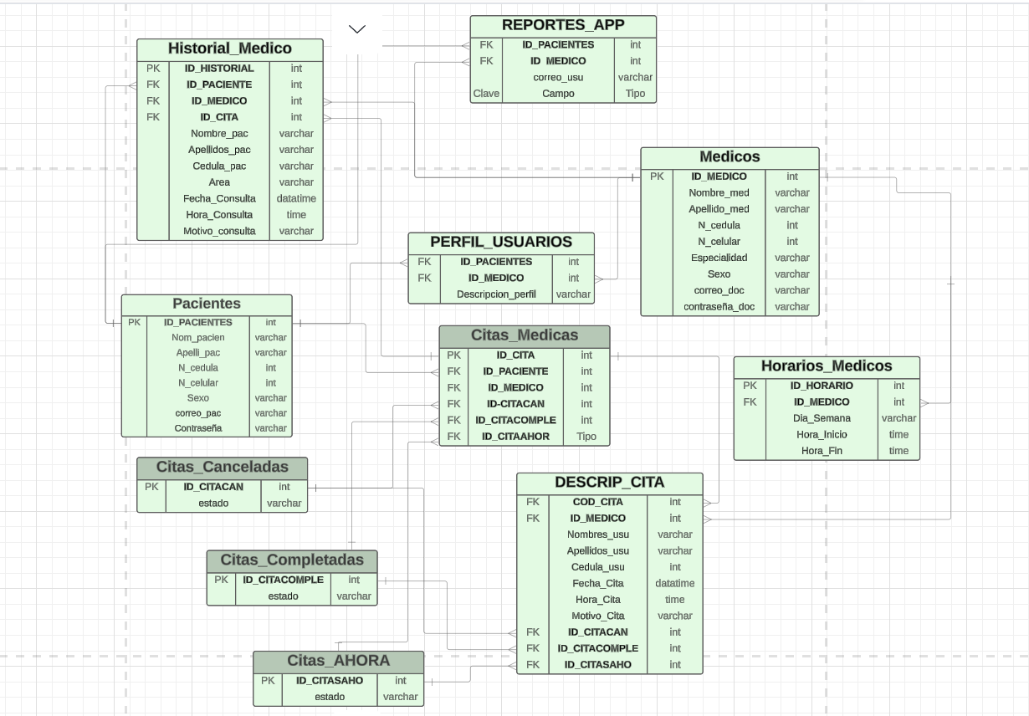Ilustración 19 Base de datos de Salud Fácil

Elaborado por el autor: Zavala Reyes Edilson Xavier

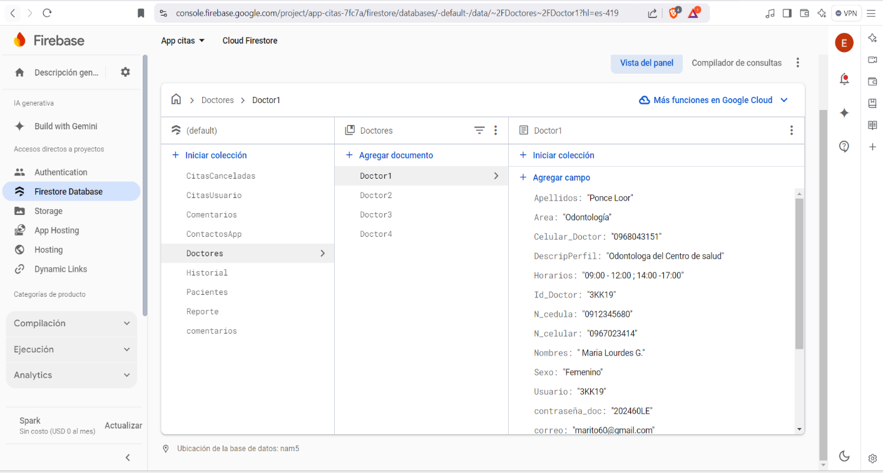Ilustración 20 Firestore Database de la aplicación

Elaborado por el autor: Zavala Reyes Edilson Xavier

#### Implementación

# **CAPÍTULO V: ASPECTOS ADMINISTRATIVOS**

### **Presupuesto/Recursos: Humanos, Materiales, Financieros**

Los recursos empleados dentro del presente proyecto se clasifican de la siguiente manera:

#### Infraestructura

* Laptop u ordenador portátil personal.

#### Humano

* Tutor de proyecto.
* Autor del proyecto
* Centro de salud rural “La América”
* Administrador del Centro de salud rural “La América”
* Personal médico del centro de salud
* Personas de la parroquia la América

#### Materiales

* Impresiones para la encuesta y entrevista.
* Publicaciones de revistas científicas, artículos y libros

#### Tecnológico

* Laptop
* Internet.
* Pendrive

#### Financieros

* Pasajes.
* Viáticos y múltiples imprevistos.

El valor de la inversión en el proyecto presentado, esta cuidadosamente documentado por el autor, asciende a [$362.8] dólares. Este monto, que refleja el recurso financiero total empleado, fue gestionado bajo principios éticos rigurosos, asegurando la transparencia y la integridad en cada etapa del proceso.

|  |  |  |  |  |
| --- | --- | --- | --- | --- |
| **Categoría** | **Descripción** | **Cantidad** | **Valor Unitario** | **Total** |
| Infraestructura | Laptop | 1 | ……… | …. |
|  | Impresiones | 3 juegos | $ 0.10 | $ 30.00 |
| Materiales | Carpetas | 1 | $1.00 | $1.00 |
|  | Esferos | 2 | $0.40 | $0.80 |
|  | Internet | 12 meses | $ 23 | $276.00 |
| Tecnológico | Pendrive | 1 | $7.00 | $7.00 |
|  | Memoria USB | 1 | $3.00 | $3.00 |
| Financieros | Viáticos | $20.00 | | |
|  | Imprevisto | $25.00 | | |
| TOTAL | | | | $362.8 |

**Tabla 8** Presupuesto usado en el proyecto

Elaborado por el autor: Zavala Reyes Edilson Xavier

## Cronograma de Actividades. Diagrama de Gantt

### **Conclusiones**

La implementación de la aplicación móvil en el Centro de Salud Rural "La América" logró erradicar completamente el uso de papel, lo que resultó en la automatización eficiente de todos los procesos relacionados con el registro de pacientes y la gestión de citas médicas. Este avance no solo optimizó la operatividad del centro, sino que también promovió la integración tecnológica en una zona rural, acercando a la comunidad a los beneficios de la digitalización.

Aunque la resistencia al cambio por parte de los médicos y moradores representó un desafío significativo, los resultados de las encuestas fueron cruciales para impulsar el proyecto. Se evidenció que la mayoría de la población estaba a favor de un cambio, y la tecnología se percibió como una herramienta clave para mejorar la calidad del servicio. Este respaldo permitió superar las barreras iniciales y avanzar hacia la modernización del centro de salud.

A largo plazo, este proyecto no solo establece un precedente importante para el uso de la tecnología en zonas rurales, sino que también inspira a futuros profesionales a continuar innovando en este campo. La posibilidad de añadir nuevos módulos al aplicativo móvil garantiza que la solución se mantenga relevante y en constante evolución. Además, la adopción de medidas de sostenibilidad, basadas en los pilares de la seguridad de la información, asegura que la aplicación continúe siendo una herramienta confiable y efectiva en el tiempo.

### R**ecomendaciones**

Se recomienda establecer un programa de capacitación regular para el personal médico y administrativo del Centro de Salud Rural "La América". Esta formación debe enfocarse en el uso eficiente de la aplicación móvil, asegurando que todos los usuarios estén familiarizados con sus funcionalidades.

Se recomienda implementar un sistema de monitoreo constante para evaluar el rendimiento y la eficacia de la aplicación móvil. Esto permitirá identificar áreas de mejora y ajustar las funcionalidades del sistema según las necesidades cambiantes del centro de salud.

Es necesario enmarcar que la recopilación de feedback de cada uno de los usuarios es esencial para mantener el sistema actualizado y adaptado a las realidades operativas del entorno rural.

Se recomienda planificar la expansión del uso de esta aplicación móvil a otros centros de salud rurales, debido al éxito de dicha implementación esto se lo puede realizar en futuros proyectos de titulación basados en la misma índole. Para ello, es necesario realizar un estudio de viabilidad con la ayuda de la universidad para complementar las particularidades de cada nuevo centro y adaptar el sistema a sus necesidades específicas.

# BIBLIOGRAFÍA

Albarracín R, (2018). Resultados de la implementación de registros médicos electrónicos (EMR). INGENIO, 1(1), 5–14.

Alonso-Arévalo, J. (12 de 4 de 2016). *Aplicaciones móviles en medicina y salud .* Obtenido de https://gredos.usal.es/bitstream/handle/10366/130118/Aplicaciones%20m%c3%b3viles%20en%20medicina%20y%20salud.pdf?sequence=1&isAllowed=y

Antonio, S. J. (4 de Agosto de 2015). *Diseño de la aplicación móvil para consultas médicas a domicilio del Centro de Salud "Materno Infantil Bastión Popular 24HD" del cantón Guayaquil año 2014.* Obtenido de https://repositorio.ug.edu.ec/items/bbdcae62-2f25-43f1-b161-d0ec312696b4

APM Olivero & RJC Párraga. (2023). Diseño e implementación de una aplicación móvil multiplataforma en la clínica “Rebirth Clinic” para mejorar la gestión y control de los pacientes de Rinoseptoplastia. *RevistA Cientifica Multidiciplinar*, V4-V1.

Ariza Flórez & Edwin Mauricio, A. F. (23 de 05 de 2017). *Desarrollo de una aplicación móvil para la visualización de información de las citas médicas de un paciente en una entidad de salud.* Obtenido de https://repository.udistrital.edu.co/items/78bade93-5010-4889-8db9-035b5acf77e4

BAILÓN LÓPEZ, A. E. (25 de ene de 2023). *Repositorio Digital UNESUM.* Obtenido de https://repositorio.unesum.edu.ec/handle/53000/4743

Barro, O. (1 de Julio de 2022). *Gestión de Procesos.* Obtenido de https://d1wqtxts1xzle7.cloudfront.net/34966411/Resumen_libro_Gestion_de_procesos_JBC_2011-libre.pdf?1412231367=&response-content-disposition=inline%3B+filename%3DGestion_de_Procesos_Alineados_con_la_est.pdf&Expires=1718589401&Signature=fuwLUID~MiqpNHI9PSG

Blanes, J. A. (11 de Mayo de 2021). *¿Qué es React Native?* Obtenido de https://www2.deloitte.com/es/es/pages/technology/articles/que-es-react-native.html

Brutti, F. (27 de Marzo de 2023). *Desarrollo de aplicaciones móviles: qué es, tipos, características y proceso.* Obtenido de https://thepower.education/blog/desarrollo-de-aplicaciones-moviles

Burbano Villavicencio, J. S., Andrade Pulgarín, D. F., & Brigss Guillen, S. A. (2023). *UNIVERSIDAD DEL AZUAY.* Obtenido de https://dspace.uazuay.edu.ec/handle/datos/13741

Calderón, J. X. (6 de Junio de 2022). El Frontend: Diseño web adaptativo y diseño web responsivo para el. *Revista de Tecnologias de la Informatica* , 17. Obtenido de https://pdfs.semanticscholar.org/be90/ea8ec9f2528cdd6d29993848d56f88d80d83.pdf

Calduch Cervera, C. (15 de Septiembre de 2014). *Método Análisis-Síntesis.* Obtenido de http://monografias.umcc.cu/monos/2020/IngInd/mo2076.pdf

CARRANZA VELEZ, J. A. (22 de jul de 2020). *Repositorio Digital UNESUM.* Obtenido de https://repositorio.unesum.edu.ec/handle/53000/2303

Carvajal, A. (Abril de 10 de 2020). *presenta una solucion informatica a la unidad medica Familiy caree en el control de citas medicas asi mismo como el manejo de historiales clinicos mediante una aplicación movil para mejorar agendamiento de citas medicas y la vista de historailes clinicos .* Obtenido de https://dspace.ups.edu.ec/bitstream/123456789/20905/1/UPS-GT003362.pdf

Castillo, C., A, D. F., & Luis A. (30 de Agosto de 2018). *Sistema móvil de gestión de historias clínicas para el Centro Médico Los Jardines.* Obtenido de https://repositorio.utp.edu.pe/handle/20.500.12867/1711

Castro Joselyn & Echeverria, J. (23 de Julio de 2019). *Pruebas de aplicaciones móviles: qué son, tipos, procesos, enfoques, herramientas y mucho más.* Obtenido de https://www.zaptest.com/es/pruebas-de-aplicaciones-moviles-que-son-tipos-procesos-enfoques-herramientas-y-mucho-mas

Castro Robles & Fernando Daniel. (10 de Mayo de 2023). *Aplicación web movil para la gestión integral del consultorio odontológico “Creart”, en la ciudad de Ambato.* Obtenido de https://dspace.uniandes.edu.ec/handle/123456789/16214

Cely, A. M. (20 de Mayo de 2018). *La importancia del diseño de interfaz de usuario en una app.* Obtenido de https://www.3androides.com/actualidad/328-la-importancia-del-diseno-de-interfaz-de-usuario-en-una-app

Cerna Tirado & Wilmer Jose, C. T. (2020). *Aplicativo móvil para el proceso de reservas de citas médicas en el Hospital Militar I DE Piura.* Obtenido de https://repositorio.ucv.edu.pe/bitstream/handle/20.500.12692/75233/Cerna_TWJ-SD.pdf?sequence=1&isAllowed=y

*Consejo de Educación Superior*. (2019). Obtenido de https://www.ces.gob.ec/documentos/Normativa/Reglamentos/Reglamento_de_R%C3%A9gimen_Acad%C3%A9mico.pdf

*Constitución de la República del Ecuador*. (2008). Obtenido de https://www.asambleanacional.gob.ec/sites/default/files/documents/old/constitucion_de_bolsillo.pdf

Coox, R. (1 de Julio de 2021). *¿Qué es la interfaz de usuario en una aplicación?* Obtenido de https://www.deustoformacion.com/blog/apps-moviles/que-es-interfaz-usuario-aplicacion

Coppola, M. (23 de Enero de 2023). *Qué es un servidor web, para qué sirve, cómo funciona y ejemplos.* Obtenido de https://blog.hubspot.es/website/que-es-servidor-web

Coppola, M. E. (7 de Noviembre de 2023). *Qué es un diseño responsive: características y ejemplos.* Obtenido de https://blog.hubspot.es/website/diseno-responsive#:~:text=El%20dise%C3%B1o%20responsive%20es%20un,tabletas%20o%20computadoras%20de%20escritorio.

Daysi Reyes. (15 de Marzo de 2022). *APLICACIÓN MÓVIL PARA EL CONTROL DE CITAS Y HORARIOS EN EL CONSULTORIO ODONTOLÓGICO ASLY CÁRDENAS DEL CANTÓN 24 MAYO.* Obtenido de https://repositorio.unesum.edu.ec/handle/53000/3561

Delía L N. (6 de Junio de 2017). *Desarrollo de aplicaciones móviles multiplataforma.* Obtenido de https://sedici.unlp.edu.ar/handle/10915/60497

Enrique, H. (25 de Junio de 2021). *Metodologías ágiles en la implementación de una aplicación móvil para la gestión de citas en la clínica dental Perio Dent – Huancayo.* Obtenido de https://repositorio.uncp.edu.pe/handle/20.500.12894/4631

Fabian, N. (30 de Agosto de 2021). *Método estadístico: qué es y cómo aplicarlo a la cadena de suministros*. Obtenido de https://neogrid.com/es/metodo-estadistico-aplicarlo-cadena-de-suministros/#:~:text=El%20m%C3%A9todo%20estad%C3%ADstico%20es%20una,est%C3%A1n%20involucradas%20en%20un%20proceso.

Feng, H. (2023). A Dataset of Service Time and Related Patient Characteristics from an Outpatient Clinic. *ResearchGate Logo*, 10-12.

Fredes Natalia A. Burattini. (12 de JUlio de 2020). *PROPUESTA DE MEJORA AL PROTOTIPO DE UNA APLICACIÓN MÓVIL DE APOYO A LA GESTIÓN DE LA DEMANDA DE ATENCIÓN DE URGENCIA.* Obtenido de https://bibliodigital.saludpublica.uchile.cl/dspace/bitstream/handle/123456789/715/Tesis_Natalia%20Burattini.pdf?sequence=3&isAllowed=y

García Dihigo, C. (12 de Mayo de 2005). *MÉTODOS TEÓRICOS DE INVESTIGACIÓN.* Obtenido de http://monografias.umcc.cu/monos/2020/IngInd/mo2076.pdf

GOROZABEL CANTOS, L. J. (2022). *APLICACIÓN MEDIANTE TARJETA RASPBERRY PI PARA EL CONTROL DE UN ROBOT MÓVIL PARA LA ENSEÑANZA DE LA ROBÓTICA.* Jipijapa: Jijpijapa.UNESUM.

Guevara A. Joselyn. (Enero de 2019). *DESARROLLO E IMPLEMENTACIÓN DE SOFTWARE PARA LA GESTIÓN DE CONTROL DE HISTORIAS CLÍNICAS ODONTOLÓGICAS DEL CONSULTORIO DIVINO NIÑO DE LA CIUDAD DE PORTOVIEJO.* Obtenido de https://repositorio.unesum.edu.ec/handle/53000/1523

Gusqui Villa E., V. A. (2023). *UNIVERSIDAD NACIONAL DE CHIMBORAZO.* Obtenido de http://dspace.unach.edu.ec/handle/51000/12084

Gutierrez, L. (21 de Octubre de 2022). *¿Qué hace que una aplicación móvil sea buena?* Obtenido de https://powerapps.microsoft.com/es-es/what-makes-a-good-app/

Herazo, L. (24 de Junio de 2021). *¿QUÉ ES UNA APLICACIÓN MÓVIL?* Obtenido de https://anincubator.com/que-es-una-aplicacion-movil/

Hernández, C. R. (2018). BASES DE DATOS MÓVILES. *Revista Académica de Investigación*, 20. Obtenido de https://dialnet.unirioja.es/descarga/articulo/7330824.pdf

Hohensee, B. H. (2014). *Introducción A Android Studio. Incluye Proyectos Reales Y El Código Fuente.* España, Barcelona: Babelcube Inc..

Huaylinos G. & Enrique G., H. (25 de Abril de 2017). *Metodologías ágiles en la implementación de una aplicación móvil para la gestión de citas en la clínica dental Perio Dent – Huancayo.* Obtenido de https://repositorio.uncp.edu.pe/handle/20.500.12894/4631

IL Miranda Pinela. (16 de 1 de 2020). *DISEÑO DE UNA PÁGINA WEB DE GESTIÓN DE CITAS MÉDICAS PARA EL CENTRO DE SALUD “TRINITARIA 2”.* Obtenido de https://dspace.itb.edu.ec/handle/123456789/2273

*Institute of Electrical and Electronics Engineers*. (2017). Obtenido de https://standards.ieee.org/standard/1484_12_1-2002.html

*International Organization for Standardization*. (2019). Obtenido de Tecnología de la información - Gestión de servicios: https://www.iso.org/standard/70636.html

*International Society for Technology in Education*. (2016). Obtenido de https://www.iste.org/standards/iste-standards-for-students

ISO/IEC 27001, I. 2. (11 de Septiembre de 2013). *NORMA ISO 27001.* Obtenido de https://normaiso27001.es/

J. Cuello, J. V. (11 de Junio de 2013). *Diseñando apps para moviles.* Obtenido de https://books.google.es/books?hl=es&lr=&id=ATiqsjH1rvwC&oi=fnd&pg=PA7&dq=que+es+el+dise%C3%B1o+de+interfaces+de+aplicaciones+moviles&ots=a57u-VZu6t&sig=7TtegjXx57M6isnfQFnf2gLZIec#v=onepage&q=que%20es%20el%20dise%C3%B1o%20de%20interfaces%20de%20aplicacion

J. G Enriquez, J. G. (11 de Junio de 2014). *Usabilidad en aplicaciones móviles.* Obtenido de https://publicaciones.unpa.edu.ar/index.php/ICTUNPA/article/view/581

L.C Santillan & M.G Ginestà, L. S. (21 de Mayo de 2018). *Bases de datos en MySQL.* Obtenido de https://d1wqtxts1xzle7.cloudfront.net/54167148/MYSQL_MANUAL-libre.pdf?1502992016=&response-content-disposition=inline%3B+filename%3DBases_de_datos_en_MySQL.pdf&Expires=1725984768&Signature=SJXFzwDLF69AgruObFH6guoIWu6wwHOXpQ2mjVipsPSzPWmaXExaxwgr3bX0F~BWL7

Ley de Protección de Datos Personales, L. (26 de Mayo de 2021). *LEY ORGÁNICA DE PROTECCIÓN DE DATOS.* Obtenido de https://www.finanzaspopulares.gob.ec/wp-content/uploads/2021/07/ley_organica_de_proteccion_de_datos_personales.pdf

Ley General de Salud, L. G. (18 de Diciembre de 2015). *Ley General de Salud.* Obtenido de https://www.salud.gob.ec/wp-content/uploads/2017/03/LEY-ORG%C3%81NICA-DE-SALUD4.pdf

*Ley Orgánica de Educación Superior*. (2010). Obtenido de https://www.epn.edu.ec/wp-content/uploads/2015/03/Ley_Organica_Educacion_Superior_LOES.pdf

López Loja, R. (2023). *ALICIA.* Obtenido de https://alicia.concytec.gob.pe/vufind/Record/UUNI_92d76dc6a535f6819e03ff7f5437db5e

Lozano, M. (31 de Enero de 2021). *Aplicación móvil para la gestión de procesos y citas médicas mediante la utilización de bases de datos con integración de multiplataforma en Android.* Obtenido de https://repositorio.uleam.edu.ec/handle/123456789/2648

Lucas, N. (28 de Septiembre de 2023). *Descifrando las Sesiones JAD: Clave para una visión de proyecto unificada.* Obtenido de https://dharmacon.net/2023/09/28/descifrando-las-sesiones-jad-clave-para-una-vision-de-proyecto-unificada/#:~:text=Las%20sesiones%20JAD%20son%20llevadas,el%20alcance%20y%20los%20objetivos.

Maldonado, J. (8 de Marzo de 2018). *GESTIÓN DE PROCESOS.* Obtenido de https://d1wqtxts1xzle7.cloudfront.net/55606149/GESTION_DE_PROCESOS_2018-libre.pdf?1516650790=&response-content-disposition=inline%3B+filename%3DGESTION_DE_PROCESOS.pdf&Expires=1718587793&Signature=Qj0Xl0ZBpLcWuk4t60k853ePCxOr5VzCE63YQAkvSyqcuI7sQ9gEtVq63z

MARCILLO CASTRO, J. C. (26 de Enero de 2023). *Repositorio Digital Unesum.* Obtenido de https://repositorio.unesum.edu.ec/handle/53000/4776

Marqués. (28 de Septiembre de 2020). *Bases de datos app.* Obtenido de https://bdigital.uvhm.edu.mx/wp-content/uploads/2020/05/Bases-de-Datos.pdf

MC Gonzalez-Bedat, G. R.-D. (2017). El Registro Latinoamericano de Diálisis y Trasplante Renal: la importancia del desarrollo de los registros nacionales en Latinoamérica. *Nefrología Latinoamericana*, 12-21.

Mendosa, J. (9 de Marzo de 2024). *Cómo aplicar la metodología Scrum y qué es el método Scrum.* Obtenido de https://www.apd.es/metodologia-scrum-que-es/#:~:text=La%20metodolog%C3%ADa%20Scrum%20se%20centra,las%20necesidades%20de%20sus%20clientes.

MF Córdova Córdova & IV Vega Pedraza. (5 de 08 de 2020). *Desarrollo de sistema web y aplicación móvil para la gestión de información odontológica en el centro “Jema Dental”.* Obtenido de https://bibdigital.epn.edu.ec/bitstream/15000/21093/1/CD%2010604.pdf

MG Saltos-Sánchez, M. Q.-M.-M.-S.-M.-M. (2023). Impacto del nivel de satisfacción del agendamiento de citas médicas online. *MQRInvestigar,*, 7(3), 4134–4151.

Molina, J. (26 de Enero de 2024). *¿Qué es la arquitectura de software? Características y tipos.* Obtenido de https://ecuador.unir.net/actualidad-unir/arquitectura-software/

Mora Olivero. Choez Calderón & Caicedo. (30 de Junio de 2023). Diseño e implementación de una aplicación móvil multiplataforma en la clínica “Rebirth Clinic” para mejorar la gestión y control de los pacientes de Rinoseptoplastia. Obtenido de https://revista.gnerando.org/revista/index.php/RCMG/article/view/92

Moreira ALexis & Palacios Rolando D. (22 de 08 de 2017). *DESARROLLO E IMPLEMENTACIÓN DE UN SISTEMA INFORMÁTICO PARA LA GESTIÓN DE CITAS MÉDICAS EN EL CONSULTORIO DENTAL "DIVINO NIÑO".* Obtenido de https://repositorio.uleam.edu.ec/handle/123456789/104

Muños, A. (20 de Diciembre de 2023). *Desarrollo de aplicaciones con Firebase.* Obtenido de https://www.hco.com/es/insights/desarrollo-de-aplicaciones-con-firebase

Natalia Layedra. (2022). Análisis de los lenguajes de programación más utilizados en el desarrollo de aplicaciones web y móviles. *Ciencias de la Educación* (pág. 25). CHImborazo, Ecuador: Vol. 8, núm. 3.

Palacios Ruiz, C. E. (25 de 4 de 2018). *PROPUESTA DE IMPLEMENTACIÓN DE UN SISTEMA.* Obtenido de https://repositorio.uladech.edu.pe/bitstream/handle/20.500.13032/2626/CONTROL_CITA_PALACIOS_RUIZ_CARLOS_ENRIQUE.pdf?sequence=1&isAllowed=y

Puetate, G., & Ibarra, J. (2020). APLICACIONES MÓVILES HÍBRIDAS. *Pontificia Universidad Católica del Ecuador - Sede Ibarra*, 106.

Reglamento General de Protección de Datos, R. G. (17 de Julio de 2021). Obtenido de https://www.veritas.com/es/mx/information-center/gdpr

Rios, M. (7 de Noviembre de 2022). *Pruebas a aplicaciones móviles: avances y retos.* Obtenido de https://www.redalyc.org/journal/6139/613964508005/html/

Robledo, D. (23 de Mayo de 2014). *Desarrollo de Aplicaciones Moviles API*. Obtenido de https://ymbautista.wordpress.com/wp-content/uploads/2020/08/vp18117.pdf

Roldan Alava Jean C. (2 de 2018). *DESARROLLO E IMPLEMENTACIÓN DE UN SISTEMA INFORMATIVO Y ADMINISTRATIVO PARA LA GESTIÓN ODONTOLÓGICA DE PACIENTES, APLICADO A LA CLÍNICA, "DENTISALUD".* Obtenido de https://repositorio.uleam.edu.ec/handle/123456789/233

Rosario, M. (21v de Junio de 2018). *Metodología para el desarrollo de aplicaciones móviles.* Obtenido de https://revistas.udistrital.edu.co/index.php/Tecnura/article/view/6972/8646

Ruis Fernandez, F. (21 de Mayo de 2020). *Interfaces de usuario*. Obtenido de https://dialnet.unirioja.es/descarga/articulo/1456152.pdf

Salvatierra, F. (4 de Abril de 2024). *IMPLEMENTACIÓN DE APLICACIÓN WEB PARA EL REGISTRO Y CONTROL DE PUBLICACIONES CIENTÍFICAS DE LA DIRECCIÓN DE INVESTIGACIÓN DE LA UNESUM.* Obtenido de https://repositorio.unesum.edu.ec/bitstream/53000/6563/1/Salvatierra%20Castro%20Ronald%20Fabian.pdf

Serrador Vilanova.M, S. V. (26 de 7 de 2023). *Desarrollo de una aplicación Android para el cuidado y bienestar de las personas mayores.* Obtenido de https://riunet.upv.es/bitstream/handle/10251/195570/Serrador%20-%20Desarrollo%20de%20una%20aplicacion%20Android%20para%20el%20cuidado%20y%20bienestar%20de%20las%20personas%20mayores.pdf?sequence=1&isAllowed=y

Trelles-Avila W. (15 de JUlio de 2020). *Sistema Web con App Móvil para Gestión de Citas Médicas y Estadísticas.* Obtenido de https://reunir.unir.net/handle/123456789/7434

UNESCO. (2015). *Organización de las Naciones Unidas para la Educación, la Ciencia y la Cultura*. Obtenido de https://unesdoc.unesco.org/ark:/48223/pf0000233888_spa

V. Vázquez Rodríguez, V. V. (12 de Mayo de 2019). *Desarrollo de aplicaciones móviles multiplataforma con flutter.* Obtenido de https://repositorio.ual.es/bitstream/handle/10835/8010/TFG_VAZQUEZ%20RODRIGUEZ,%20VICTOR.pdf?sequence=1

Vidal Domínguez, M. &. (11 de Junio de 2021). *Desarrollo de una app multiplataforma para la generación y almacenamiento de contraseñas seguras*. Obtenido de https://riunet.upv.es/bitstream/handle/10251/174427/Vidal%20-%20Desarrollo%20de%20una%20app%20multiplataforma%20para%20la%20generacion%20y%20almacenamiento%20de%20contrasenas%20....pdf?sequence=1&isAllowed=y

VILLACRESES SOLEDISPA, A. J. (26 de ene de 2023). *Repositorio Digital UNESUM.* Obtenido de https://repositorio.unesum.edu.ec/handle/53000/4811

ZARATIEGUI, J. (13 de Diciembre de 2021). *La gestión por procesos.* Obtenido de https://eco.mdp.edu.ar/cendocu/repositorio/01121.pdf

ANEXOS